建设项目环境影响报告表
（污染影响类）

项目名称： | 株洲市芦淞区建宁街道社区卫生服务
项目名称： | 中心建设项目
建设单位（盖章）： | 株洲市芦淞区建宁街道社区卫生服务中心
编制日期： | 2024年7月

中华人民共和国生态环境部

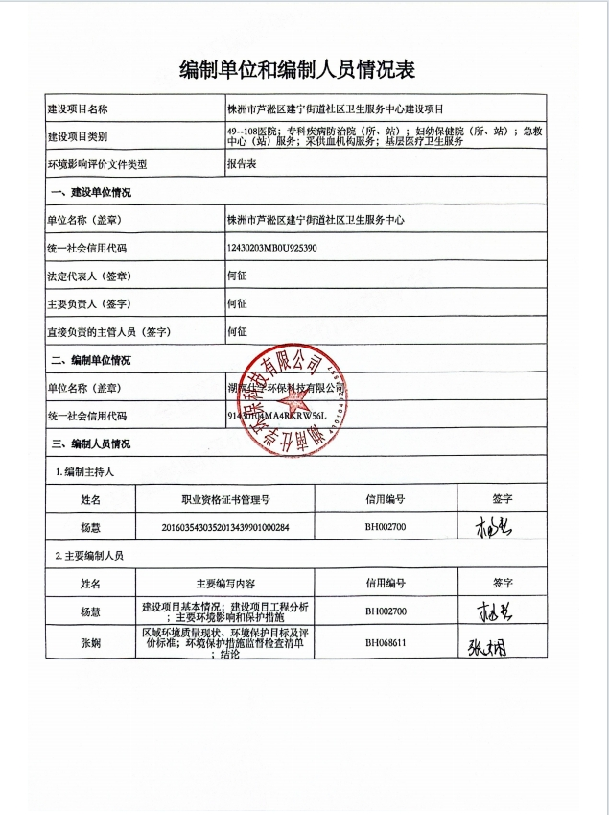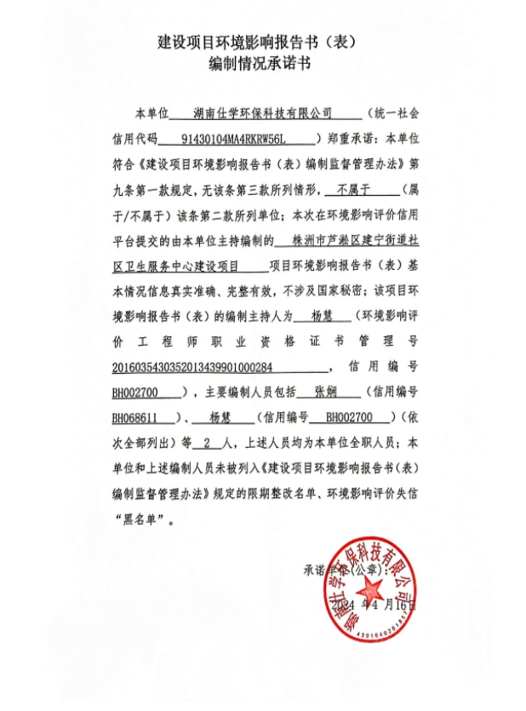
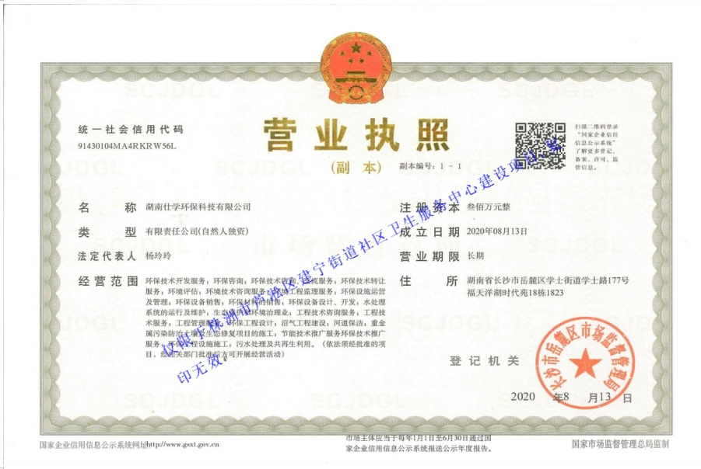
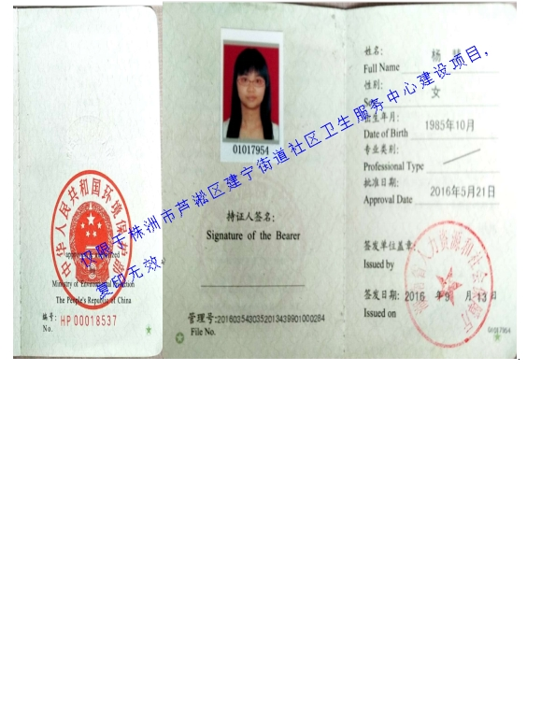
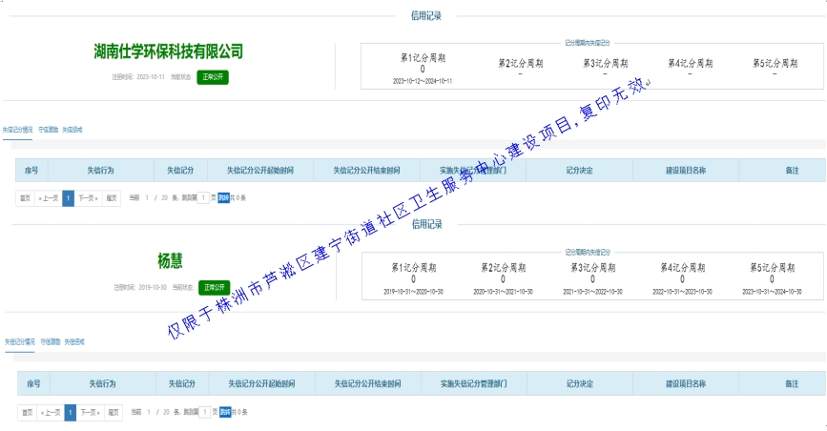
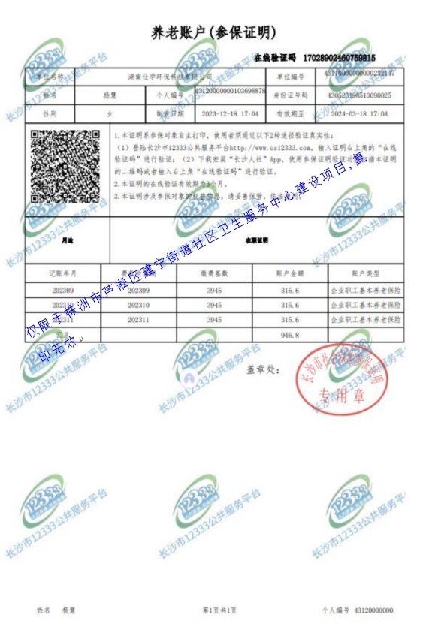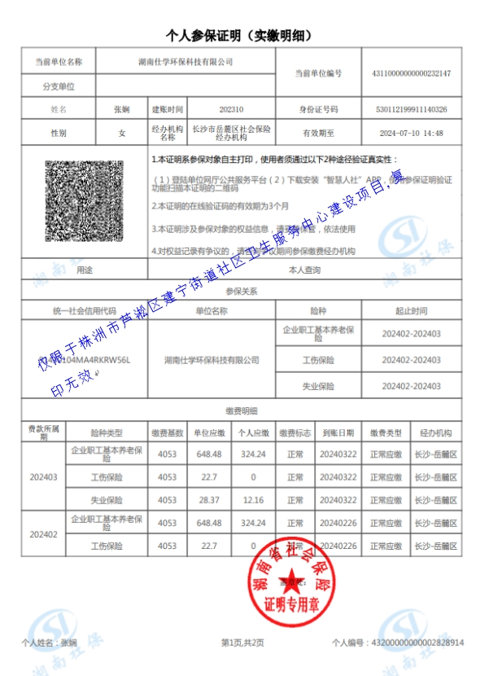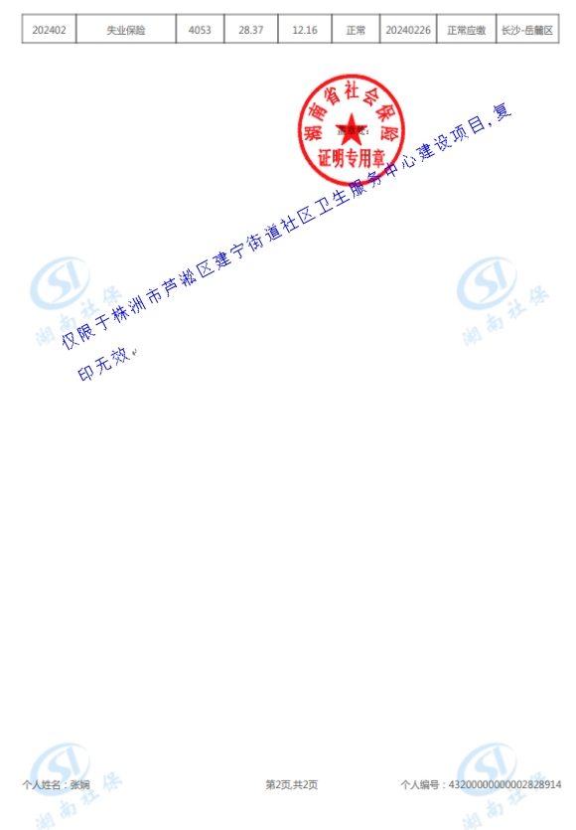

株洲市芦淞区建宁街道社区卫生服务中心建设项目
专家评审意见修改说明
序号 | 评审意见 | 修改说明 | 索引
1 | 完善项目与“三线一单”及其它符合性分析。 | 已完善项目与“三线一单”及其它符合性分析。 | P7-10
2 | 完善工程概况。 | 已完善工程概况。 | P13、P15-16
2 | 完善医疗废水处理工艺流程、二氧化氯发生器工艺流程。 | 已完善医疗废水处理工艺流程、二氧化氯发生器工艺流程。 | P41-42
3 | 根据医院功能定位，核实医院废水产生的种类及产生量。 | 已根据医院功能定位，核实医院废水产生的种类及产生量。 | P19-22
3 | 核实水平衡，补充废水监测因子选取的合理性。 | 已核实水平衡，补充废水监测因子选取的合理性。 | P23、P44-45
4 | 细化废气防治措施的可行性。 | 已细化废气防治措施的可行性。 | P38-39
4 | 补充食堂油烟环保措施等。 | 已补充食堂油烟环保措施等。 | P16、P39
4 | 细化污水处置站污泥的清理方式及处理措施。 | 已细化污水处置站污泥的清理方式及处理措施。 | P48
4 | 补充废水事故时处置措施及措施的可行性。 | 已补充废水事故时处置措施及措施的可行性。 | P29
4 | 核实固体废物产生的种类、数量、储存、处置措施。 | 已核实固体废物产生的种类、数量、储存、处置措施。 | P47、P49
5 | 核实总量控制指标，补充总磷污染物总量指标。 | 已核实总量控制指标，补充总磷污染物总量指标。 | P36
6 | 完善环境保护措施监督检查清单中验收要求件及其他相关附图附件。 | 已完善环境保护措施监督检查清单中验收要求件及其他相关附图附件。 | P54-55、附图2、附件11、附件12

目 录
一、建设项目基本情况 1
二、建设项目工程分析 13
三、区域环境质量现状、环境保护目标及评价标准 30
四、主要环境影响和保护措施 37
五、环境保护措施监督检查清单 54
六、结论 56
附件：
附件1环境影响评价委托函
附件2 土地使用证明
附件3 医疗机构执业许可证
附件4 事业单位法人证书
附件5 放射诊疗许可证
附件6 辐射安全许可证
附件7 固定污染源排污登记回执
附件8 废水检测报告
附件9 医疗废物委托处置协议
附件10 法人身份证
附件11 声环境检测报告
附件12 专家审查意见（含专家签名表）
附图：
附图1 项目地理位置示意图
附图2 项目院区平面布置、噪声监测点位及环保设施分布示意图
附图3 综合大楼1楼平面布置图
附图4 综合大楼2楼平面布置图
附图5 综合大楼3楼平面布置图
附图6 综合大楼4楼平面布置图
附图7 综合大楼5楼平面布置图
附图8 综合大楼6楼平面布置图
附图9 综合大楼7楼平面布置图
附图10 项目周边500m范围内大气环境保护目标及50m范围内声环境保护目标分布示意图
附图11 项目所在区域水系图
附图12 项目与长株潭城市群生态绿心地区位置关系示意图

一、建设项目基本情况
建设项目名称 | 株洲市芦淞区建宁街道社区卫生服务中心建设项目
项目代码 | /
建设单位联系人 | 易鹏 | 联系方式 | 13341334133
建设地点 | 湖南省株洲市芦淞区港口街52号
地理坐标 | （东经113度8分51.412秒，北纬27度49分50.985秒）
国民经济  行业类别 | Q8421 社区卫生服务中心 | 建设项目  行业类别 | 四十九、卫生84：108.基层医疗卫生服务842-其他（住院床位20张以下的除外）
建设性质 | ☑新建（迁建）  □改建  □扩建  □技术改造 | 建设项目  申报情形 | ☑首次申报项目  □不予批准后再次申报项目  □超五年重新审核项目  □重大变动重新报批项目
项目审批（核准/备案）部门（选填） | / | 项目审批（核准/  备案）文号（选填） | /
总投资（万元） | 181 | 环保投资（万元） | 12
环保投资占比（%） | 6.6 | 施工工期 | /
是否开工建设 | □否  ☑是：补办环评手续；项目已建成运行多年，投产至今未办理环评手续，根据《关于加强“未批先建”建设项目环境影响评价管理工作的通知》（环境保护部办公厅文件环办环评〔2018〕18号），内容：“未批先建”违法行为自建设行为终了之日起二年内未被发现的，依法不予行政处罚。结合《建设项目“未批先建”违法行为法律适用问题的意见》（环政法函〔2018〕31号）文件精神，不予处罚，补办环评手续；同时根据株洲市卫生健康委员会和株洲市生态环境局联合发文，本项目属于整治清单内一级医疗机构，需依法办理环评手续。 |  | 用地（用海）  面积（m²） | 1590
专项评价设置情况 | 根据《建设项目环境影响报告表编制技术指南（污染影响类）（试行）》专项设置评价如下：
  专项设置类别 | 设置原则 |  | 本项目情况 | 是否专项评价
  大气 | 排放废气含有毒有害污染物¹、二嗯英、苯并［a］芘、氰化物、氯气且厂界外500米范围内有环境空气保护目标²的建设项目 |  | 本项目厂界外500m范围内有环境空气保护目标；但，本项目排放废气所含污染物主要为硫化氢、氨气等恶臭气体，不属于左侧所列及《有毒有害大气污染物名录》中的污染物 | 否
  地表水 | 新增工业废水直排建设项目(槽罐车外送污水处理厂的除外)；新增废水直排的污水集中处理厂 | 本项目食堂废水经隔油池处理后与其他综合医疗废水（含医疗废水、生活污水）一并排入化粪池，再经自建污水处理站（调节池+沉淀池+消毒池（二氧化氯））处理后由市政污水管网接入龙泉污水处理厂深度处理，尾水排入建宁港，汇入湘江。 |  | 否
  环境  风险 | 有毒有害和易燃易爆危险物质储量超过临界量³的建设项目 |  | 本项目有毒有害物质主要为医疗废物及试剂，未超过临界量。 | 否
  生态 | 取水口下游500m范围内有重要水生生物的自然产卵场、索饵场、越冬场和洄游通道的新增河道取水的污染类建设项目 |  | 项目用水为自来水，由芦淞区市政供水管网引入，无需设置河道取水口。 | 否
  海洋 | 直接向海排放污染物的海洋工程建设项目 |  | 项目不属于海洋工程。 | 否
  注:1.废气中有毒有害污染物指纳入《有毒有害大气污染物名录》的污染物（不包括无排放标准的污染物）。
  2.环境空气保护目标指自然保护区、风景名胜区、居住区、文化区和农村地区中人群较集中的区域。
  3.临界量及其计算方法可参考《建设项目环境风险评价技术导则》（HJ169）附录B、附录C。
规划情况 | 无
规划环境影响评价情况 | 无
规划及规划环境影响评价符合性分析 | 无

其他符合性分析 | 1、产业政策符合性分析  本项目对照《国民经济行业分类》（GB/T4754-2017），本项目国民经济行业类别为“Q8421 社区卫生服务中心”。根据国家发展和改革委员会颁布的《产业结构调整指导目录（2024年本）》，项目属于第一类鼓励类“三十七、卫生健康-1、医疗卫生服务设施建设”。因此，本项目建设符合国家产业政策要求。  2、与“三线一单”相关要求符合性分析  本项目与湖南省“三线一单”相关要求符合性分析详见下表。  表1-1 项目与湖南省“三线一单”相关要求符合性分析  本项目位于湖南省株洲市芦淞区港口街52号，根据《株洲市人民政府关于实施“三线一单”生态环境分区管控的意见》（株政发〔2020〕4号），属于株洲市芦淞区建宁街道（环境管控单元编码:ZH43020320001），其相符性如下：  表1-2 本项目与《株洲市人民政府关于实施“三线一单”生态环境分区管控的意见》符合性分析  因此，综上所述，项目建设符合湖南省“三线一单”及《株洲市人民政府关于实施“三线一单”生态环境分区管控的意见》（株政发〔2020〕4号）的相关要求。  3、与《湖南省湘江保护条例》符合性分析  《湖南省湘江保护条例》（2023年5月31日修正）：第二十五条禁止在湘江流域饮用水水源一级保护区内设置排污口（渠），禁止新建、改建、扩建与供水设施和保护水源无关的建设项目；已经设置排污口（渠）、建成与供水设施和保护水源无关的建设项目，县级以上人民政府应当在省人民政府规定期限内组织拆除或者关闭。禁止在湘江流域饮用水水源一级保护区内从事网箱养殖、旅游、游泳、垂钓或者其他可能污染饮用水水体的活动。  第二十六条禁止在湘江流域饮用水水源二级保护区内设置排污口（渠），禁止新建、改建、扩建排放污染物的建设项目：已经设置排污口（渠）、建成排放污染物的建设项目，县级以上人民政府应当在省人民政府规定期限内组织拆除或者关闭。  第四十九条省人民政府应当组织发展和改革、工业和信息化、生态环境、有色金属工业等部门，编制湘江流域产业发展规划。禁止在湘江干流岸线一公里范围内新建、扩建化工园区和化工项目。禁止在湘江干流岸线一公里范围内新建、改建、扩建尾矿库；但是以提升安全、生态环境保护水平为目的的改建除外。  本项目位于湖南省株洲市芦淞区港口街52号，用地是原株洲市第四人民医院南院，因债务问题将该地划分给芦淞区政府，改造建设为株洲市芦淞区建宁街道社区卫生服务中心，厂房边界距离湘江干流最近距离约210m，属于湘江干流岸线一公里范围内。但是，本项目主要从事社会卫生服务，不属于化工行业，并且不涉及化学制浆、造纸、制革和尾矿库。同时，本项目食堂废水经隔油池处理后与其他综合医疗废水（含医疗废水、生活污水）一并排入化粪池，再经自建污水处理站（调节池+沉淀池+消毒池（二氧化氯））处理后由市政污水管网接入龙泉污水处理厂深度处理，尾水排入建宁港，汇入湘江。同时，本项目营运期外排废水中主要污染物为COD_{cr}、NH₃-N、BOD₅、SS、大肠杆菌群、LAS、动植物油等，不涉及重金属污染因子。因此，本项目符合《湖南省湘江保护条例》的要求。  4、与《湖南省长江经济带发展负面清单实施细则（施行，2022年版）》符合性分析  本项目与《湖南省长江经济带发展负面清单实施细则（施行，2022年版）符合性分析详见下表。  表1-3 与《湖南省长江经济带发展负面清单实施细则（施行，2022年版）》符合性分析  根据表1-3可知，本项目符合区域发展规划，不属于高耗能、高排放项目，符合《湖南省长江经济带发展负面清单实施细则（试行，2022年版）》有关规定。
  内容 | 符合性分析 | 相符性
  生态保护红线 | 本项目建设地点位于湖南省株洲市芦淞区港口街52号。根据《长株潭城市群生态绿心地区总体规划》（详见附图12），本项目用地不在长株潭城市群生态绿心地区总体规划范围内。同时，本项目用地不涉及自然保护区、风景名胜区、森林公园、地质公园等敏感区，不在生态红线范围内。 | 符合
  资源利用上线 | 本项目用地是原株洲市第四人民医院南院，因债务问题将该地划分给芦淞区政府，改造建设为株洲市芦淞区建宁街道社区卫生服务中心。并且，《国有土地使用证》（附件1）明确：本项目用地性质为医疗卫生用地。因此，本项目不占用耕地、林地、牧地、水域等土地资源。本项目食堂废水经隔油池处理后与其他综合医疗废水（含医疗废水、生活污水）一并排入化粪池，再经自建污水处理站（调节池+沉淀池+消毒池（二氧化氯））处理后由市政污水管网接入龙泉污水处理厂深度处理，尾水排入建宁港，汇入湘江。项目运行过程中通过内部管理、设备选择、原辅材料的选用和管理、污染治理等多方面，采取合理可行的防治措施，以“节能、降耗、减污”为目标，有效地控制污染及资源利用水平。因此，本项目资源利用不会突破区域的资源利用上线。 | 符合
  环境质量底线 | 项目所在区域株洲市芦淞区2023年SO₂、NO₂、PM₁₀、O₃的日最大8h第90百分位及CO的24h平均第95百分位数均满足《环境空气质量标准》（GB3095-2012）及其2018年修改单中二级标准限值要求；但是，PM_{2.5}的年平均浓度值超过《环境空气质量标准》（GB3095-2012）及其2018年修改单中二级标准限值要求，则2023年度株洲市芦淞区属于不达标区。项目所在区域地表水能满足《地表水环境质量标准》（GB3838-2002）中相应标准要求。本项目废水、废气污染物均采取合理有效的治理措施，经处理后可做到达标排放，同时对产生的一般固废和危险废物妥善处置，不会造成二次污染；高噪声设备经合理分布、有效治理后，对厂界影响较小，不会降低该区域声环境质量要求。综上，在采取相应的污染防治措施后，本项目各类污染物均可达标排放，不会对周边环境造成不良影响，不会改变区域环境功能区质量要求，因此本项目选址与现有环境质量是相容的，符合环境质量底线的要求。 | 符合
  环境准入负面清单 | 本项目主要从事社会卫生服务。根据《产业结构调整指导目录（2024年本）》，本项目属于第一类鼓励类“三十七、卫生健康-1、医疗卫生服务设施建设”。根据《湖南省新增19个国家重点生态功能区产业准入负面清单（实行）》、《株洲市人民政府关于实施“三线一单”生态环境分区管控意见》（株政发[2020]4号），本项目不与区域发展规划、产业政策相违背，不属于高污染、高能耗产业类型。因此，本项目为环境准入允许类别。 | 符合
  管控维度 | 管控要求 | 本项目情况 | 相符性
  空间布局约束 | （1.1）湘江饮用水水源保护区范围内土地的开发利用必须满足饮用水水源保护区相关要求。（1.2）株洲新芦淞洗水工业园禁止建设印染、染整生产线。（1.3）湘江干流为《株洲市养殖水域滩涂规划》（2018-2030年）划定的水产养殖禁养区，禁止水产养殖，禁止进行炸鱼、毒鱼、电鱼等一切破坏渔业资源的活动。（1.4）董家塅街道（道田村、五里墩村、朱田铺村、董家塅街道城区）、枫溪街道（枫燎社区、坚栗村、曲尺村、湘江村、枫溪街道城区）、贺家土、建设、建宁街道全部区域、庆云街道（谭家塅村、庆云街道城区）、龙泉街道（古大桥社区、黄田村、龙泉村、华兴村、早禾坪村、龙泉街道城区）、基本农田为畜禽养殖禁养区，严禁新建各类畜禽规模养殖场。其他区域新建畜禽养殖选址需满足《芦淞区人民政府关于畜禽养殖禁养区划定的通告》、《株洲市畜禽养殖污染防治条例》等法律法规规章相关选址要求。 | 本项目位于株洲市芦淞区港口街52号，不在湘江饮用水源保护区。本项目主要社会卫生服务，不涉及水产养殖、畜禽养殖符合区域发展规划 | 符合
  污染物排放管控 | （2.1）株洲新芦淞洗水工业园：（2.1.1）废水：各类废水均应收集送配套建设的污水处理厂集中处理，处理后的尾水排入枫溪港。（2.1.2）废气：锅炉废气达到《锅炉大气污染物排放标准》（GB13271-2014）中表3燃气锅炉特别排放限值标准后排放。产生恶臭区域采取密闭措施，恶臭废气应收集处理达标后排放；各洗水厂烘干含尘废气均应收集处理达标后排放。（2.1.3）按国家相关规定收集、暂存、处置固废特别是危废。（2.2）持续推进黑臭水体治理，实现长治久清，水体达到相关水环境功能要求。积极推进雨污分流、老旧污水管网改造和破损修复等工作。加快消除城中村、老旧城区和城乡结合部生活污水收集处理设施空白区，提升城镇生活污水集中收集效能。（2.3）畜禽养殖项目严格执行《株洲市畜禽养殖污染防治条例》。（2.4）规模以上餐饮企业油烟废气应安装在线监控设施。 | 本项目位于株洲市芦淞区港口街52号，不属于株洲新芦淞洗水工业园内，并且本项目卫生服务中心，不属于生产型工业企业，用地性质为医疗卫生用地（详见附件1）。同时本项目营运期各污染物产生及排放情况如下：  （1）废水：本项目食堂废水经隔油池处理后与其他综合医疗废水（含医疗废水、生活污水）一并排入化粪池，再经自建污水处理站（调节池+沉淀池+消毒池（二氧化氯））处理后由市政污水管网接入龙泉污水处理厂深度处理，尾水排入建宁港，汇入湘江。  （2）废气：①医废暂存间异味、医疗废气：其中医废暂存间为封闭暂存。医废暂存间异味、医疗废气通过加强通风，无组织排放，对周边环境影响较小。②项目污水处理站为地埋式封闭设置，同时投放除臭剂、加强污水处理站周边绿化等措施，恶臭气体对周边环境的影响较小。③项目设置一台备用汽油发电机，年使用频率较低，时间较短，尾气污染物产生量较少。④项目煎药过程中会产生少量异味，煎药废气通过加强房间通风处理等措施，对周边环境影响较小。  （3）固废：医疗废物暂存于医疗废物暂存间后交由有资质的公司处理。 | 符合
  环境风险防控 | （3.1）株洲新芦淞洗水工业园应按照《株洲新芦淞洗水工业园经营管理有限公司突发环境事件应急预案》的相关要求，严防环境突发事件发生，提高应急处置能力。 | 本项目位于株洲市芦淞区港口街52号，不在株洲新芦淞洗水工业园内。并且本项目卫生服务中心，不属于生产型工业企业，用地性质为医疗卫生用地（详见附件1）。本项目已采配有消防安全设备、应急通道及安全疏散图示意图等应急处理。 | 符合
  资源开发效率要求 | （4.1）能源按《株洲市人民政府办公室关于划定市区禁止使用高污染燃料范围的通知》禁止使用高污染燃料。（4.2）水资源：芦淞区2020年万元国内生产总值用水量比2015年下降30%、目标值19立方米/万元；农田灌溉水有效利用系数：0.549；万元工业增加值用水量比2015年下降20%。（4.3）土地资源：董家塅街道：2020年，耕地保有量达到200.00公顷，基本农田保护面积稳定在151.22公顷；建设用地总规模控制在1349.09公顷以内，城乡建设用地控制在1147.55公顷以内。枫溪街道：2020年，耕地保有量达到50.00公顷，基本农田保护面积稳定在6.33公顷；建设用地总规模控制在1207.34公顷以内，城乡建设用地控制在1126.84公顷以内。贺家土街道：2020年，建设用地总规模控制在146.93公顷以内，其中城乡建设用地控制在146.93公顷以内。建宁街道：2020年，建设用地总规模控制在82.42公顷以内，其中城乡建设用地控制在82.42公顷以内。建设街道：2020年，建设用地总规模控制在102.52公顷以内，其中城乡建设用地控制在102.52公顷以内。龙泉街道：2020年，建设用地总规模控制在788.29公顷以内，其中城乡建设用地控制在733.16公顷以内。庆云街道：2020年，建设用地总规模控制在369.09公顷以内，其中城乡建设用地控制在355.54公顷以内。 | 本项目位于株洲市芦淞区港口街52号，不占用基本农田、耕地，主要使用电力作为能源，备用一台汽油发电机，但使用频率较低，时间较短，日常生产提倡节能降耗、节约用水。 | 符合
  序号 | 具体要求 |  | 本项目情况 |  | 符合性
  1 | 禁止建设不符合全国和省级港口布局规划以及港口总体规划的码头项目。对不符合港口总体规划的新建、改建和扩建的码头工程（含舾装码头工程）及其同时建设的配套设施、防波堤、锚地、护岸等工程，投资主管部门不得审批或核准。码头工程建设项目需要使用港口岸线的，项目单位应当按照国省港口岸线使用的管理规定办理港口岸线使用手续。未取得岸线使用批准文件或者岸线使用意见的，不得开工建设。禁止建设不符合《长江干线过江通道布局规划（2020-2035年）》的过长江通道项目。 |  | 本项目主要从事社会卫生服务，不涉及港口码头建设。 |  | 符合
  2 | 禁止在自然保护区核心区、缓冲区的岸线和河段范围内投资建设以下项目：（一）高尔夫球场开发、房地产开发、索道建设、会所建设等项目；（二）光伏发电、风力发电、火力发电建设项目；（三）社会资金进行商业性探矿勘查，以及不属于国家紧缺矿种资源的基础地质调查和矿产远景调查等公益性工作的设施建设；（四）野生动物驯养繁殖、展览基地建设项目；（五）污染环境、破坏自然资源或自然景观的建设设施；（六）对自然保护区主要保护对象产生重大影响、改变自然生态系统完整性、原真性、破坏自然景观的设施；（七）其他不符合自然保护区主体功能定位和国家禁止的设施。 |  |  | 本项目位于株洲市芦淞区港口街52号，并且本项目卫生服务中心，不属于生产型工业企业，用地性质为医疗卫生用地（详见附件1）。所在区域不涉及自然保护区等敏感区。 | 符合
  3 | 禁止违反风景名胜区规划，在风景名胜区内设立各类开发区和在核心景区内建设宾馆、招待所、培训中心、疗养院以及与风景名胜资源保护无关的其他建筑物；已经建设的，应当按照风景名胜区规划，逐步迁出。 | 本项目位于湖南省株洲市芦淞区港口街52号，并且本项目卫生服务中心，不属于生产型工业企业，用地性质为医疗卫生用地（详见附件1）不属于风景名胜区范围内。 |  |  | 符合
  4 | 饮用水水源一级保护区内禁止新建、改建、扩建与供水设施和保护水源无关的建设项目，以及网箱养殖、畜禽养殖、旅游等可能污染饮用水水体的投资建设项目；禁止向水域排放污水，已设置的排污口必须拆除；不得设置与供水需要无关的码头，禁止停靠船舶；禁止堆置和存放工业废渣、城市垃圾、粪便和其他废弃物；禁止设置油库；禁止使用含磷洗涤用品。 | 本项目食堂废水经隔油池处理后与其他综合医疗废水（含医疗废水、生活污水）一并排入化粪池，再经自建污水处理站（调节池+沉淀池+消毒池（二氧化氯））处理后由市政污水管网接入龙泉污水处理厂深度处理，尾水排入建宁港，汇入湘江（水环境功能为饮用水水源保护区），但是该项目属于从事社会卫生服务，废水排入污水处理厂内。 |  |  | 符合
  5 | 饮用水水源二级保护区内禁止新建、改建、扩建向水体排放污染物的投资建设项目。原有排污口依法拆除或关闭。禁止设立装卸垃圾、粪便、油类和有毒物品的码头。 |  |  |  | 符合
  6 | 禁止在水产种质资源保护区的岸线和河段范围内新建排污口、实施非法围垦河道和围湖造田造地等投资建设项目。 |  |  |  | 符合
  7 | 禁止违法利用、占用长江流域河湖岸线。禁止在《长江岸线保护和开发利用总体规划》划定的岸线保护区和保留区内投资建设除事关公共安全及公众利益的防洪护岸、河道治理、供水、生态环境保护、航道整治、国家重要基础设施以外的项目。禁止填湖造地、围湖造田及非法围垦河道，禁止非法建设矮围围网、填埋湿地等侵占河湖水域或者违法利用、占用河湖岸线的行为。 | 本项目位于株洲市芦淞区港口街52号，距离湘江最近距离约210m，但是，本项目不占用长江流域河湖岸线，不涉及填湖造地、围湖造田及非法围垦河道等行为。 |  |  | 符合
  8 | 禁止在《全国重要江河湖泊水功能区划》划定的河段及湖泊保护区、保留区内投资建设不利于水资源及自然生态保护的项目。 | 本项目食堂废水经隔油池处理后与其他综合医疗废水（含医疗废水、生活污水）一并排入化粪池，再经自建污水处理站（调节池+沉淀池+消毒池（二氧化氯））处理后由市政污水管网接入龙泉污水处理厂深度处理，尾水排入建宁港，汇入湘江（水环境功能为饮用水水源保护区）。本项目用地范围内无河段及湖泊保护区、保留区。并且不涉及在长江干支流及湖泊新设、改设或扩大排污口。 |  |  | 符合
  9 | 禁止未经许可在长江干支流及湖泊新设、改设或扩大排污口。 |  |  |  | 符合
  10 | 禁止在长江湖南段和洞庭湖、湘江、资江、沅江、澧水干流岸线一公里范围内新建、扩建化工园区和化工项目。禁止在长江湖南段岸线三公里范围内和湘江、资江、沅江、澧水岸线一公里范围内新建、改建、扩建尾矿库、冶炼渣库和磷石膏库，以提升安全、生态环境保护水平为目的的改建除外。 |  | 本项目主要从事社会卫生服务，不属于化工项目，并且距离湘江约210m，但是不占用长江流域河湖岸线。同时，本项目为街道卫生院项目，不属于化工项目，且不涉及尾矿库、冶炼渣库和磷石膏库。 |  | 符合

其他符合性分析 | 5、卫生规划符合性分析  （1）2022年，国家卫生健康委发布《医疗机构设置规划指导原则（2021—2025年）》，规划中提到：是以区域内居民实际医疗服务需求为依据，以合理配置、利用医疗卫生资源，公平、可及地向全体居民提供安全、有效的基本医疗卫生服务为目的，将各级各类、不同所有制形式、不同隶属关系、不同服务对象的医疗机构统一规划布局，有利于引导医疗卫生资源合理配置，充分发挥有限资源的最大效率和效能，建设与社会主义现代化国家新征程相适应、与人民美好健康需求相匹配、结构合理、分工明确、密切协作的医疗服务体系。  本项目的建设将有助于完善医疗卫生服务体系，提高医疗卫生资源基础。  （2）《湖南省医疗卫生服务体系“十四五”规划》提出，提出到2025年，基本建成与全省经济社会发展水平相适应、与人民群众健康需求相匹配的医疗卫生服务体系，重大疫情防控救治和突发公共卫生事件应对能力显著提升，公立医院高质量发展取得明显成效，基层医疗卫生机构普遍具备首诊分诊和健康守门人能力，中医药服务特色优势得到充分发挥，全方位全生命周期健康服务能力全面增强，预防、治疗、康复、护理等医疗卫生资源配置协调发展，基层首诊、双向转诊、上下联动、急慢分治的就医格局加快形成，城乡居民健康水平和满意度持续提升。  本医院为社区卫生服务中心，属于基层医疗卫生机构，本项目的建设能将中医药服务特色优势得到充分发挥，且具备首诊分诊和健康守门人能力，有助于完善医疗卫生服务体系，提高城乡居民健康水平，符合湖南省医疗卫生服务体系规划。  综上，本项目符合卫生规划相关要求。  6、选址的合理性分析  本项目位于株洲市芦淞区港口街52号，项目建设用地较为平坦，地质条件良好；项目周边供排水、供电、通讯等基础设施完善，紧邻祖安路，交通便利，不涉及自然保护区、风景名胜区、饮用水源保护区等环境敏感区域。根据工程分析可知，本项目主要环境问题是医院废水及医疗垃圾、废水处理设施污泥处理及处理不当可能对周围环境特别是水环境造成的影响。  由污染防治对策分析可知，院内废水经自建污水处理站处理达标后排入龙泉污水处理厂处理。项目营运期对医疗废物进行分类收集后，委托有资质公司处理处置，故该项目所产生的医疗废物不会对周围环境造成危害性影响。项目主要为株洲市区居民提供医疗卫生服务为主，废气污染源及噪声源均较小，且采取相应防治措施，可达标排放，对周围环境影响较小。项目在运营过程中各污染物均能够实现达标排放，项目的建设和运营不会对周边环境产生明显的影响。医院周边污染源主要为道路汽车行驶过程中产生的废气、噪声及人声，院区四周车流量较小，故产生的废气及噪声源强很小，对本项目的影响很小。  因此，本项目所在区域环境具有相容性，无重大外环境制约因素，从环境保护的角度而言。  7、与《株洲市卫生健康委、株洲市生态环境局关于做好一级医疗机构污水处理问题排查整治工作的通知》（株卫函〔2023〕33号）的符合性分析  （1）本项目属于一级医疗机构，已规范医疗污水处理设施。参照《医院污水处理工程技术规范》(HJ2029-2013)要求，建立健全医疗污水处理系统，并保障其正常运行。医院内的医疗废水、病房内的生活污水经预处理达标后纳入城镇污水管网。  （2）本项目健全污水管理工作制度。将医疗污水处理设施运行维护纳入医院日常管理工作，建立健全医疗污水处理设施运行台账制度，落实了专人负责，规范记录进出水水量、水质、消毒剂使用量等信息，并按照规定开展自行监测。

二、建设项目工程分析
建设内容 | - 项目由来  株洲市芦淞区建宁街道社区卫生服务中心位于湖南省株洲市芦淞区港口街52号，是原株洲市第四人民医院南院。原株洲市第四人民医院因债务问题将该南院地块划分给芦淞区政府，并将其改造建设为“株洲市芦淞区建宁街道社区卫生服务中心”。由此表明，株洲市芦淞区建宁街道社区卫生服务中心是一所政府主办民营资本投入的非营利性医疗机构，能够诊治社区老百姓的各科常见病、多发病，可满足老年人医养结合服务需要，设有预防保健科、全科医疗科、康复医学科、医学检验科、医学影像科、中医科、养老服务中心等，不设置手术室、传染科。同时，医疗机构执业许可证中明确有2张牙椅，但由于口腔科无专业医生以及看病人数不多，因此，尚未开设口腔科。医疗服务设置床位20张；修养所住房部设置床位60张，现有职工49人（其中：医务人员34人、行政后勤15人）。  经环保部门现场勘查发现，该项目已经投入生产运营两年以上。根据《关于加强“未批先建”建设项目环境影响评价管理工作的通知》（环境保护部办公厅文件环办环评〔2018〕18号，）内容：“未批先建”违法行为自建设行为终了之日起二年内未被发现的，依法不予行政处罚。结合《建设项目“未批先建”违法行为法律适用问题的意见》（环政法函〔2018〕31号）文件精神、《株洲市卫生健康委员会关于对全市医疗机构“夏季攻势”任务现场督导情况的通报》（2022年8月10日）及《株洲市卫生健康委株洲市生态环境局关于做好一级医疗机构污水处理问题排查整治工作的通知》（株卫函〔2023〕33号），株洲市芦淞区建宁街道社区卫生服务中心属于20张床位以上（住院医疗部20张床；修养所住房部60张床）的一级医疗机构。通过对院区环保措施整改和强化区域环境风险管控措施后，为更好地规范医院内部的管理，株洲市芦淞区建宁街道社区卫生服务中心主动补办环境影响评价有关手续。  根据《中华人民共和国环境影响评价法》、国务院《建设项目环境保护管理条例》规定，株洲市芦淞区建宁街道社区卫生服务中心委托湖南仕学环保科技有限公司承担该项目的环境影响评价工作。根据《建设项目环境影响评价分类管理名录》(2021年版)，本项目属于“四十九、卫生84：108.基层医疗卫生服务842-其他（住院床位20张以下的除外）”，应编制环境影响报告表。我单位接受委托后，组织有关技术人员到项目所在地进行了现场踏勘和收集资料，并结合本项目环境特点和工程特征，依据有关规范、标准要求，编制完成了《株洲市芦淞区建宁街道社区卫生服务中心建设项目环境影响报告表》并交建设单位呈环保部门审查。  本次环评范围不含放射性评价，株洲市芦淞区建宁街道社区卫生服务中心已完成辐射备案，证书编号为湘环辐证[B0200]，详见附件5。  - 项目概况  （1）项目名称：株洲市芦淞区建宁街道社区卫生服务中心建设项目  （2）建设地点：湖南省株洲市芦淞区港口街52号，场地中心地理坐标为：东经113度8分51.412秒，北纬27度49分50.985秒。  （3）建设性质：新建（完善手续）。  （4）建设单位：株洲市芦淞区建宁街道社区卫生服务中心。  （5）总投资及环保投资：总投资为181万元，其中环保投资12万元。  （6）建设内容及规模：一栋7层综合大楼，住院医疗部设置床位20张；修养所住房部设置床位60张；一栋3层行政楼。  （7）工作制度：年工作365天，两班制，每班工作12小时。  （8）劳动定员：职工49人；其中，医务人员34人、行政后勤15人。  - 主要建设内容  本项目位于湖南省株洲市芦淞区港口街52号，占地面积1590m²，总建筑面积4848.2m²。本项目主要建设内容详见下表。  表2-1项目主要建设内容一览表  4、主要原辅材料消耗  项目主要原辅材料见表2-2。  表2-2项目主要原辅材料一览表  主要原辅材料理化性质详见下表2-3。  表2-3 项目主要原辅材料理化性质一览表  5、主要设备清单  本项目主要设备见下表。  表2-4项目主要设备一览表  6、工作制度及劳动定员  劳动定员：职工49人；其中，医务人员34人、后勤职工15人。  工作制度：年工作365天，两班制，每班工作12小时。卫生服务中心内提供食宿。  7、公用工程  1.给水工程  本项目由市政自来水管网供水。  本项目放射科采用数码打印成像，不涉及洗印用水。同时，本项目不设置传染科、手术室、口腔科及锅炉房。  因此，本项目用水主要为食堂用水、修养所住房部用水、医院后勤职工用水、洗衣用水、宿舍用水、医护职工人员用水、门诊用水、住院病人及陪护人用水、检验科用水。本项目总用水量为19.79m³/d（7223.35m³/a）。  - 食堂用水  参照《医院给排水设计规范》中相关的用水标准，食堂用水10~20L/次·cap，本项目取10L/次·cap。本项目食堂每日两餐，医护职工人员每天午饭就餐人数为25人，晚饭就餐人数为5人，则用水量为0.3m³/d（109.5m³/a）；修养所住房部人员午饭、晚饭就餐人数为60人，则用水量为1.2m³/d（438m³/a）。则食堂用水量为1.5m³/d（547.5m³/a）。  - 修养所住房部用水  根据《建筑给水排水设计标准》（GB50015-2019），修养所住房部病人平均日用水量为每床位180~240L/d·床，本项目取180L/d·床。本项目修养所住房部床位数为60床，每年365天计，则修养所住房部用水量为10.8m³/d（3942m³/a）。  - 医院后勤职工用水  医院后勤职工15人，参照《医院给排水设计规范》中相关的用水标准，医院后勤职工30-50L/d·班，本项目取30L/d·班，则医院后勤职工用水为0.45m³/d（164.25m³/a）。  - 洗衣用水  主要为卫生院医护人员白大褂及病房床单的清洗用水。参照《医院给排水设计规范》中相关的用水标准，洗衣60-80L/kg，本项目取60L/kg。根据建设单位提供资料，院内洗衣量为25kg/周，则本项目洗衣用水量为0.21m³/d（1.47m³/周、76.65t/a）  - 宿舍用水  根据《建筑给水排水设计标准》（GB50015-2019），宿舍平均日用水量为每床位90~120L/d·床，本项目取90L/d·床。根据建设单位提供资料，有10名医护人员住宿舍，则本项目宿舍用水量为0.9m³/d（328.5m³/a）。  - 医护职工人员用水  医护职工人员用水包括住院部医务人员用水和门诊医务人员用水。  医院医务人员为34人，其中：住院部医务人员10人，门诊医务人员24人。参照《医院给排水设计规范》中相关的用水标准，医务人员25-150L/d·班。本项目住院部医务人员用水取80L，门诊医务人员用水取50L。则住院部医务人员用水量为0.8m³/d（292m³/a）；门诊医务人员用水量为1.2m³/d（438m³/a）。  - 门诊用水  参照《医院给排水设计规范》中相关的用水标准，门诊病人每人每次10~15L/d·次，本项目取15L/d·次。本项目最大门诊量约为20人/d，则门诊用水量为0.3m³/d（109.5m³/a）。  - 住院病人用水  参照《医院给排水设计规范》中相关的用水标准，住院病人150~250L/d·床，本项目取150L/d·床。项目设置20张病床，则住院病人及陪护人用水量为3.0m³/d（1095m³/a）。  - 检验科用水  主要是进行日常的生化检验，检验所用药剂不涉及重金属，检验科用水主要是仪器设备和容器的清洗，用水量约1.5L/人·次，本项目检验科每天接待人员约20人，则检验科用水量为0.03m³/d（10.95m³/a）。  2.排水工程  排水体制：院区排水实行雨污分流制，雨水排入市政雨水管网。  本项目放射科洗片采用电脑打印，不涉及洗印废水；本项目不开展同位素诊断的医疗项目，故项目不产生同位素诊疗、诊断放射性废水；同时，本项目设置传染科、手术室、口腔科及锅炉房，无相关废水产生。  因此，营运期本项目废水主要为综合医疗废水，其中：包括食堂废水、修养所住房部废水、医院后勤职工废水、洗衣废水、宿舍废水、医护职工人员废水、门诊废水、住院病人废水、检验科废水。  ①食堂废水  本项目营运期食堂用水量为1.5m³/d（547.5m³/a），产污系数按0.8计，则食堂废水量为1.2m³/d（438m³/a）。  ②修养所住房部废水  本项目营运期修养所住房部用水量为10.8m³/d（3942m³/a），产污系数按0.8计，则修养所住房部废水量为8.64m³/d（3153.6m³/a）。  ③医院后勤职工废水  本项目营运期医院后勤职工用水为0.45m³/d（164.25m³/a），产污系数按0.8计，则医院后勤职工废水量为0.36m³/d（131.4m³/a）。  ④洗衣废水  本项目营运期洗衣用水量为0.21m³/d（76.65t/a），产污系数按0.8计，则洗衣废水量为0.168m³/d（61.32m³/a）。  ⑤宿舍废水  本项目营运期宿舍用水量为0.9m³/d，328.5m³/a，产污系数按0.8计，则宿舍废水量为0.72m³/d，262.8m³/a。  ⑥医护职工人员废水  本项目营运期医护职工人员用水量为2.0m³/d（730m³/a），产污系数按0.8计，则医护职工人员废水量为1.6m³/d（584m³/a）。  ①门诊废水  本项目营运期门诊用水量0.3m³ /d（109.5m³ /a），产污系数按0.8计，则门诊废水产生量为0.24m³/d（87.6m³/a）。  ②住院病人废水  本项目营运期住院病人及陪护人用水量为3.0m³/d（1095m³/a），产污系数按0.8计，则住院病人及陪护人废水量为2.4m³/d（876m³/a）。  ③检验科废水  本项目营运期检验科用水量为0.03m³/d（10.95m³/a），产污系数按0.8计，则检验科废水量为0.024m³/d（8.76m³/a）。  因此，本项目综合医疗废水（含医疗废水、生活污水）产生量为15.352m³/d（5603.48m³/a）。  本项目废水处理措施及去向为：食堂废水经隔油池处理后与其他综合医疗废水（含医疗废水、生活污水）一并排入化粪池，再经自建污水处理站（调节池+沉淀池+消毒池（二氧化氯））处理后由市政污水管网接入龙泉污水处理厂深度处理，尾水排入建宁港，汇入湘江。  表2-5 营运期给排水一览表（单位m³/d）  本项目水平衡详见下图。  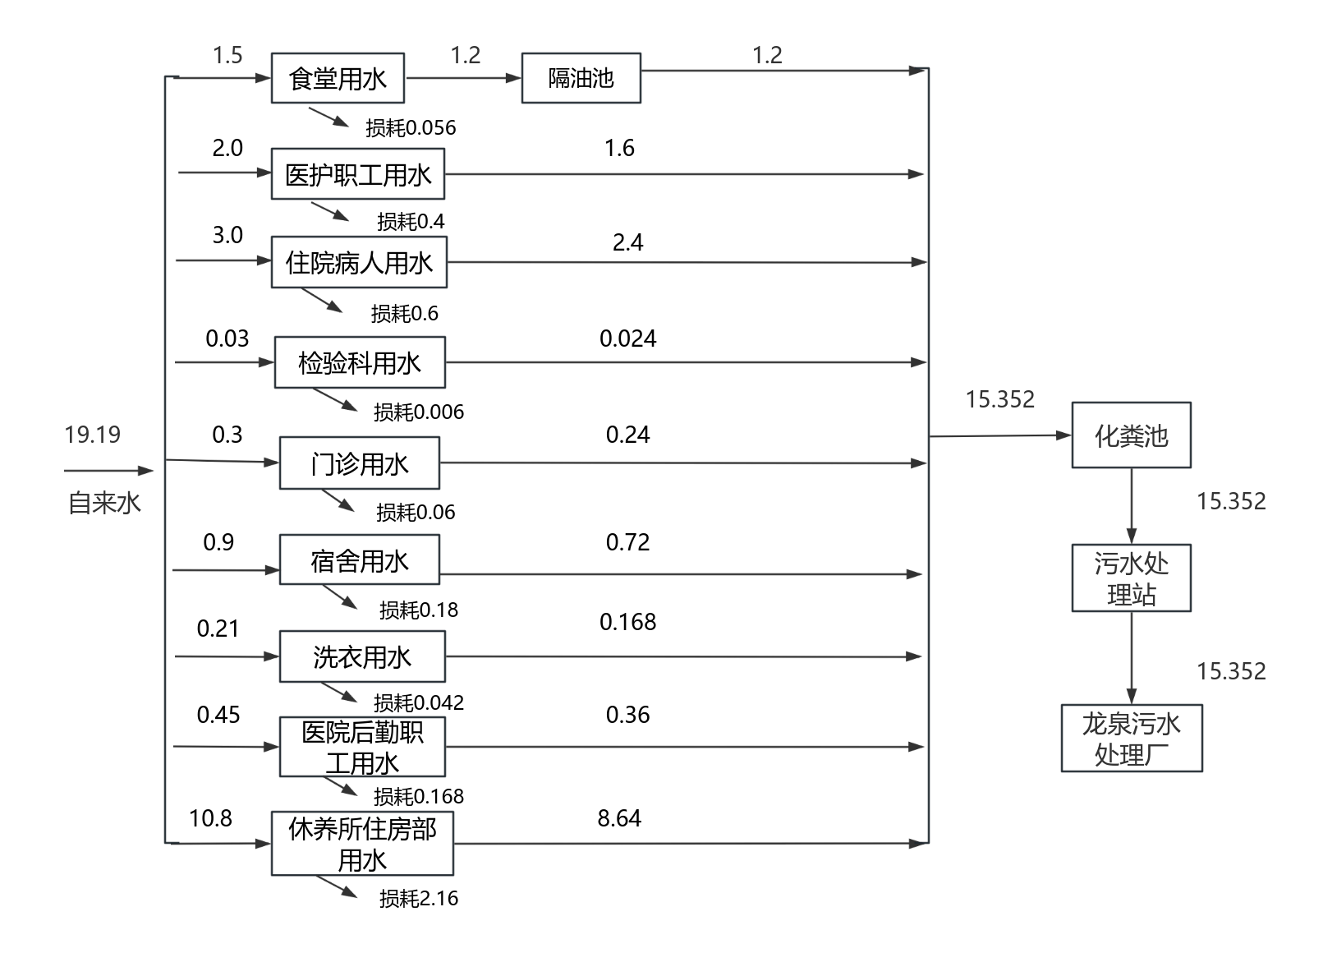  图2-1 项目水平衡图（单位：m³/d）  - 供电  本项目年消耗电量约为8万kWh/a，厂区供电系统由市政供电系统供给，设置一台备用汽油发电机（最大功率：3.2kW；油箱容量：12L；长*宽*高：590*470*470mm）。  9、总平面布置  本项目整体呈不规则形，主要建设内容为：1栋7F的综合大楼、1栋3F的行政楼和1栋1F的食堂。其中：  （1）综合大楼  综合大楼位于院区内北侧，共7F（地上），其中：一层北面自东至西主要布设为西药房、大厅、诊室、抢救室、监护室、护理室、治疗室、犬吠门诊、成人接种门诊、办公室。南面自东至西主要布设为中药房、公卫办、诊室、留观室、输液室、慢病门诊、高血压门诊、冲洗室、杂货间、阅读室、活动室、一般固废暂存间；二层北面自东至西主要布设为洗电室  、生化室、更衣室、机房、库房、儿童保健门诊、儿保办、儿童检查室、妇保办、妇科治疗室、妇科检查室、档案室、卫生协管办、工会、打印室、财务室。南面自东至西主要布设为OR室、B超室、化验室、接种登记室、留观室、注射室、留观室、AEFI抢救室、防疫物资库房；三层北面自东至西主要布设为康复室训练、针灸室、中医门诊、护士办公室、治疗室、病房。南面自东至西主要布设为病房、库房、母婴室、产后康复室、中医馆；四层主要布设为预留修养所住房部护理间，尚未使用；五、六层主要布设情况为养老护理病房、值班室；七层主要布设为房顶、活动室、棋牌室。  （2）行政楼  行政楼位于院区内南侧，共3F（地上），其中：一层主要布设为会议室；二、三层主要布设为员工宿舍。  （3）食堂位于院区内行政楼的西侧。  环保设施分布情况：医疗废物暂存间位于住食堂西侧，地埋式污水处理站位于医疗废物暂存间北侧，采取地埋式封闭设置同时加强污水处理站周边绿化，不会影响住院楼及周边环境。  综上所述，本项目平面布置基本合理。  本项目院区平面布置详见附图2；综合大楼内各楼层的平面布置详见附图3-附图9。
  项目 | 内容 | 规模 | 功能区 | 备注 | 备注
  主体工程 | 综合大楼 | 7层、砖混结构，建筑面积4364.2m² | 一楼 | 建筑面积626.32m²，主要布设：大厅、挂号及收费、成人接种门诊、中药房、西药房、慢性门诊、冲洗室、犬吠门诊、一般固废暂存间等 | /
  主体工程 | 综合大楼 | 7层、砖混结构，建筑面积4364.2m² | 二楼 | 建筑面积693.55m²，主要布设：生化室、洗电室、OR室、B超室、化验室、接种登记室、儿童保健门诊、儿保办、儿童检查室、妇保办、妇科治疗室、AEFI抢救室、档案室、打印室、防疫物资库房等 | /
  主体工程 | 综合大楼 | 7层、砖混结构，建筑面积4364.2m² | 三楼 | 建筑面积693.55m²，主要布设：康复室训练、针灸室、中医馆、产后康复室、住院部病房、母婴室、库房 | /
  主体工程 | 综合大楼 | 7层、砖混结构，建筑面积4364.2m² | 四楼 | 建筑面积693.55m²，预留修养所住房部护理间 | 尚未使用
  主体工程 | 综合大楼 | 7层、砖混结构，建筑面积4364.2m² | 五-六楼 | 建筑面积1387.1m²，主要布设：养老护理病房、值班室
  主体工程 | 综合大楼 | 7层、砖混结构，建筑面积4364.2m² | 七楼 | 建筑面积270.13m²，主要布设屋顶、活动室、棋牌室
  主体工程 | 行政楼 | 3层、砖混结构、建筑面积456m² | 一楼 | 建筑面积152m²，主要布设会议室、办公室
  主体工程 | 行政楼 | 3层、砖混结构、建筑面积456m² | 二楼 | 建筑面积152m²，主要布设员工宿舍
  主体工程 | 行政楼 | 3层、砖混结构、建筑面积456m² | 三楼 | 建筑面积152m²，主要布设员工宿舍
  辅助工程 | 食堂 |  |  | 位于行政楼西侧，建筑面积15m²
  辅助工程 | 医废暂存间 |  |  | 位于食堂西侧，建筑面积4m²
  辅助工程 | 污水处理站加药间 |  |  | 位于医废暂存间北侧，建筑面积5m²
  公用工程 | 供水 | 由芦淞区市政供水管网引入
  公用工程 | 排水 | 排水方式 | 排水实行雨污分流制。
  公用工程 | 排水 | 雨水 | 雨水排入市政雨水管网
  公用工程 | 排水 | 废水 | 食堂废水经隔油池处理后与其他综合医疗废水（含医疗废水、生活污水）一并排入化粪池，再经自建污水处理站（调节池+沉淀池+消毒池（二氧化氯））处理后由市政污水管网接入龙泉污水处理厂深度处理，尾水排入建宁港，汇入湘江。
  公用工程 | 供电 | 由市政供电管网供给，备用一台汽油发电机（3.2kW；油箱容积12L）。
  环保工程 | 废水治理 | 食堂废水经隔油池处理后与其他综合医疗废水（含医疗废水、生活污水）一并排入化粪池，再经自建污水处理站（调节池+沉淀池+消毒池（二氧化氯））处理后由市政污水管网接入龙泉污水处理厂深度处理，尾水排入建宁港，汇入湘江。
  环保工程 | 废气治理 | 医疗废物暂存间异味通过设置封闭房间、加强清洁及消毒来减少对周边环境的影响
  环保工程 | 废气治理 | 医疗废气通过加强院内加强开窗通风来减少对周边环境的影响
  环保工程 | 废气治理 | 污水处理站为地埋式密闭加盖、同时投放除臭剂（一周投发一次）、加强污水处理站周边绿化等措施，恶臭气体对周边环境的影响较小。
  环保工程 | 废气治理 | 设置一台备用汽油发电机，年使用频率较低，时间较短，尾气污染物产生量较少。
  环保工程 | 废气治理 | 煎药过程中会产生少量异味，煎药废气通过加强房间通风处理等措施，对周边环境影响较小。
  环保工程 | 废气治理 | 食堂油烟废气采用高效静电油烟净化器处理,经处理后高于屋顶排放。
  环保工程 | 噪声治理 | 选合理布局，选用低噪音设备，采取减振隔声措施，加强设备维护等措施。
  环保工程 | 固废治理 | 生活垃圾 | 生活垃圾由垃圾桶收集后与中药房内的药渣由药渣收集桶收集后一并交由环卫部门统一清运处置。
  环保工程 | 固废治理 | 药渣
  环保工程 | 固废治理 | 医疗废物暂存间 | 医疗废物暂存间占地面积4m²，位于食堂西侧。医疗废物经分类收集后交由有资质单位处置
  环保工程 | 固废治理 | 危险废物暂存间 | 危险废物暂存间占地面积4m²，位于医疗废物暂存间西侧。废水处理站污泥经收集后，委托有资质单位处置。
  环保工程 | 固废治理 | 一般固废暂存间 | 一般固废间占地面积5m²，位于综合大楼一楼最南侧。一般废包装材料暂存于一般固废暂存间，定期交物资回收公司回收处理。
  *项目不涉及太平间、传染科、洗片、锅炉房等。
  序号 | 名称 | 年消耗量 | 包装规格 | 使用科室
  医疗用品
  1 | 医用隔离面罩 | 10件/a | 100个/件 | 医疗、护理、检验等
  2 | PE手套 | 20件/a | 100个/件 | 检验科
  3 | 一次性橡胶外科手套 | 10件/a | 100个/件 | 医疗、护理、检验等
  4 | 一次性医用帽子 | 10件/a | 100个/件 | 医疗、护理、检验等
  5 | N95口罩 | 10件/a | 100个/件 | 医疗、护理、检验等
  6 | 口罩 | 10件/a | 100个/件 | 检验科
  7 | 隔离服 | 5件/a | 100个/件 | 检验科
  8 | 医用酒精 | 100瓶/a | 500mL/瓶 | 医疗、护理、检验等
  9 | 免洗洗手液 | 100瓶/a | 500mL/瓶 | 医疗、护理、检验等
  10 | 无菌注射器 | 2000支/a | / | 医疗、护理
  11 | 纱布 | 3000块/a | / | 医疗、护理、检验等
  12 | 尿试纸条 | 1500条/a | / | 检验科
  13 | 血糖试条 | 2000条/a | / | 护理、检验科
  14 | 大棉签 | 500包/a | 10根/包 | 检验科
  15 | 小棉签 | 800包/a | 20根/包 | 检验科
  16 | 一次性采血针 | 10000个/a | / | 护理、检验科
  17 | 一次性鼻氧管 | 500根/a | / | 医疗护理
  消毒剂
  1 | 络合碘 | 180瓶/a | 100mL/瓶 | 护理部、康复科
  2 | 医用酒精 | 50瓶/a | 500mL/瓶 | 护理部、康复科
  3 | 84消毒液 | 90瓶/a | 500mL/瓶 | 护理部、康复科
  检化验试剂
  1 | 肌酐测定试剂盒2*27+1*18 | 3盒/a | 2*27+1*18 | 化验室
  2 | 丙氨酸氨基转移酶测定试剂盒4*35+2*18 | 2盒/a | 4*35+2*18 | 化验室
  3 | 天门冬氨酸氨基转移酶测定试剂盒4*35+2*18 | 2盒/a | 4*35+2*18 | 化验室
  4 | 总胆红素测定试剂盒R1:4*35+R2:2*18 | 2盒/a | R1:4*35+R2:2*18 | 化验室
  5 | 尿素测定试剂盒4*35+2*18 | 2盒/a | 4*35+2*18 | 化验室
  6 | 尿酸测定试剂盒4*35+2*18 | 3盒/a | 4*35+2*18 | 化验室
  7 | 高密度脂蛋白测定试剂盒 1*40+1*14 | 4盒/a | 1*40+1*14 | 化验室
  8 | 低密度脂蛋白测定试剂盒 1*40+1*14 | 4盒/a | 1*40+1*14 | 化验室
  9 | 血细胞分析用稀释液 20L | 4盒/a | 20L | 化验室
  10 | 血细胞分析用溶血剂 M-52LH溶血剂 | 4盒/a | / | 化验室
  11 | 甘油三酯测定试剂盒 4*40mL | 2盒/a | 4*40mL | 化验室
  废水处理药剂
  1 | 二氧化氯 | 500kg/a | / | 污水处理间
  能源消耗
  1 | 电 | 8万kWh/a | / | /
  2 | 水 | 8000m³/a | / | /
  3 | 汽油 | 0.001t/a | / | 备用汽油发电机
  物料  名称 | 理化性质
  碘伏 | 碘伏是单质碘与聚乙烯吡咯烷酮的不定型结合物。聚乙烯吡咯烷酮可溶解分散9%~12%的碘，此时呈现紫黑色液体。医用碘伏通常浓度较低（1%或以下）。
  医药酒精 | 无色透明、易燃易挥发液体。有酒的气味和刺激性辛辣味。溶于水、甲醇、乙醚和氯仿。能溶解许多有机化合物和若干无机化合物，熔点-114℃，相对密度0.789，闪点12℃
  84消毒液 | 84消毒液（Ⅱ型）含氯量（5.0%）是主要用于环境和物体表面消毒的含氯消毒剂，含有强力去污成分，可杀灭大肠杆菌，适用于家庭，宾馆，医院，饭店及其他公共场所的物体表面消毒。84消毒液有一定的健康危害，经常用手接触本品的工人，手掌大量出汗，指甲变薄，毛发脱落，有致敏作用。次氯酸钠溶液放出的游离氯有可能引起中毒。
  二氧化氯 | 二氧化氯，是一种无机化合物，化学式为ClO₂。二氧化氯具有漂白性，消毒能力较强。可溶性：极易溶于水而不与水反应，几乎不发生水解（水溶液中的亚氯酸和氯酸只占溶质的2%）；在水中的溶解度是氯的5～8倍。溶于碱溶液而生成亚氯酸盐和氯酸盐。沸点11℃。相对蒸气密度2.3g/L。
  汽油 | 汽油是一种从石油中通过分馏和裂解过程得到的透明液体，具有易挥发和可燃的特性。它主要用作燃料，其外观通常为无色或淡黄色，并且具有特殊的臭味。遇高温、明火极易燃烧爆炸。属低毒类；急性毒性：LD50 67000mg/kg（小鼠经口）；LC50103000mg/m³，2小时（小鼠吸入）。
  序号 | 设备名称 | 数量 | 使用科室
  1 | 智能身高体重血压心率测量仪器 | 1台 | 门诊部
  2 | 听诊器 | 10个 | 临床科室
  3 | 体重磅秤 | 3台 | 临床科室
  4 | B超机 | 2台 | 超声科
  5 | TDP灯 | 5台 | 理疗康复科
  6 | 拔罐器 | 3套 | 理疗康复科
  7 | 心电图 | 2台 | 心电图室、病房
  8 | 轮椅 | 4台 | 门诊及病房
  9 | AED | 1台 | 抢救室
  10 | 简易呼吸球囊 | 1个 | 抢救室
  11 | 封口机 | 1台 | 中药房
  12 | 医用离心机 | 1台 | 门诊部
  13 | 空气消毒机 | 1台 | 门诊部
  14 | 自动煎药机 | 1台 | 中药房
  15 | 环境污染处理剂投加装置（医用污水处理设备） | 1 | 污水处理间
  16 | 医用X线摄影系统+WD-ACQUIRE图像采集操作系统 | 1 | 放射科
  给水  水源 | 用水项目 | 用水量 |  | 产污  系数 | 废水产生量
  给水  水源 | 用水项目 | m³/d | m³/a | 产污  系数 | m³/d | m³/a
  自来水 | 食堂用水 | 1.5 | 547.5 | 0.8 | 1.2 | 438
  自来水 | 修养所住房部用水 | 10.8 | 3942 | 0.8 | 8.64 | 3153.6
  自来水 | 医院后勤职工用水 | 0.45 | 164.25 | 0.8 | 0.36 | 131.4
  自来水 | 洗衣用水 | 0.21 | 76.65 | 0.8 | 0.168 | 61.32
  自来水 | 宿舍用水 | 0.9 | 328.5 | 0.8 | 0.72 | 262.8
  自来水 | 医护职工人员用水 | 2.0 | 730 | 0.8 | 1.6 | 584
  自来水 | 门诊用水 | 0.3 | 109.5 | 0.8 | 0.24 | 87.6
  自来水 | 住院病人用水 | 3.0 | 1095 | 0.8 | 2.4 | 876
  自来水 | 检验科用水 | 0.03 | 10.95 | 0.8 | 0.024 | 8.76
  合计 |  | 19.19 | 7004.35 | / | 15.352 | 5603.48
工艺流程和产排污环节 | - 施工期工艺流程  本项目已建设完成并运营，本次评价为完善环评手续。为此，本项目无施工期。  - 营运期工艺流程  项目营运期主要工艺流程及产污节点如图2-2  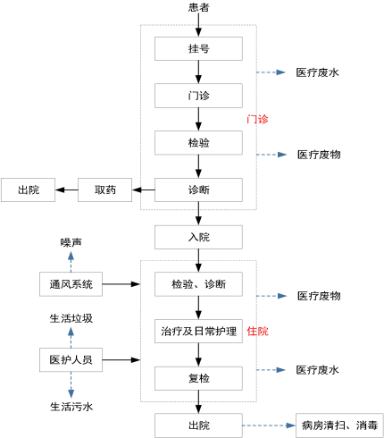  入住  老人  医疗废水  生活污水  生病  修养所住房部  图2-2 本项目运营期工艺流程及产污节点图  本项目主要是为病人提供预防、保健及医疗保障服务，无生产过程，修养所住房部，只为老人提供养老服务，若老人生病住院，则转入住院部进行治疗及日常护理。项目主要设置内科、医院检验科、医院影像科、中医科、外科等，不设置手术室，不设传染科，放射科采用数码打印成像，不涉及洗印用水。本项目设食堂、职工宿舍、洗衣房，主要污染物为生活污水，不涉及重金属污染物。同时，本项目检验化验室均为常规简单化验，主要承担临床血、尿和便的检验，以及常见液体分泌物常规分析，所用检验试剂为常规试剂，不使用含氰、含铬等重金属药剂，仅产生少量生化性检验废水（不含重金属）。本项目不开展同位素诊断的医疗项目，故项目不产生同位素诊疗、诊断放射性废水。  本项目产污情况详见下表。  表2-6主要污染因素一览表
  类 别 |  |  | 污染源 | 污染物
  废气 | 医废暂存间异味 |  | 医废暂存间 | 臭气浓度
  废气 | 医疗废气 |  | 院内各楼层 | 异味
  废气 | 污水处理站废气 |  | 污水处理站 | 氨、硫化氢、臭气浓度
  废气 | 备用发电机尾气 |  | 备用汽油发电机 | SO₂、CO等
  废气 | 煎药废气 |  | 煎药室 | 异味
  废水 | 综合医疗废水 | 医疗废水 | 门诊室、住院病人及陪护人、检验科 | pH、SS、COD、BOD₅、NH₃-N、动植物油、粪大肠菌群数、阴离子表面活性剂、总余氯、总磷
  废水 | 综合医疗废水 | 生活污水 | 食堂、修养所住房部、洗衣房、宿舍、医护人员、医院后勤职工 | pH、SS、COD、BOD₅、NH₃-N、动植物油、粪大肠菌群数、阴离子表面活性剂、总余氯、总磷
  固体  废物 | 危险废物 |  | 污水处理站 | 污水处理站污泥
  固体  废物 |  |  | 诊疗过程 | 医疗废物
  固体  废物 |  |  | 检验过程 | 检验废液
  固体  废物 | 一般固废 |  | 输液区、煎药室 | 一般废包装材料(未经患者体液、血液、排泄物等污染的可回收的一次性玻璃及塑料输液瓶/袋)
  固体  废物 | 生活垃圾 |  | 住院、门诊、宿舍、办公室 | 生活垃圾
  固体  废物 |  |  | 中药房 | 中药渣
  噪声 |  |  | 院区 | 等效连续A声级
与项目有关的原有环境污染问题 | 1、与项目有关的原有环境污染情况  本项目位于湖南省株洲市芦淞区港口街52号，现涉及的原有污染物及处理措施情况如下所述：  （1）废水及处理措施  本项目放射科采用数码打印成像，不涉及洗印废水。本项目不设锅炉房，则无锅炉排水。本项目不设置传染科、牙科及手术室。同时，本项目不开展同位素诊断的医疗项目，故项目不产生同位素诊疗、诊断放射性废水。  目前，营运期本项目废水主要为综合医疗废水（含医疗废水、生活污水），其中：生活污水包括食堂废水、修养所住房部废水、医院后勤职工废水、洗衣废水、宿舍废水、医护职工人员废水；医疗废水包括门诊废水、住院病人及陪护人废水、检验科废水。  为了解废水达标情况，建设单位委托湖南昌旭环保科技有限公司于2024年2月29日对项目废水总排口进行监测，废水监测结果见附件7及下表。  表2-7 废水检测结果  据上表中监测结果可知：污水处理站出口处出水水质各监测指标均达到《医疗机构水污染排放标准》（GB18466-2005）表2中综合医疗机构和其他医疗机构水污染排放限值中预处理标准（氨氮达到《污水排入城镇下水道水质标准》（GB/T31962-2015）表1的B等级标准），可达标排放。  （2）废气及处理措施  现有医院废气主要为污水处理站废气、备用发电机尾气、煎药废气、医废暂存间异味、医疗废气、食堂油烟。  ①污水处理站废气  污水处理站为地埋式密闭加盖、同时投放除臭剂、加强污水处理站周边绿化等措施，恶臭气体（氨、硫化氢、臭气浓度）对周边环境的影响较小。  ②备用发电机尾气  现有项目设置一台备用汽油发电机，年使用频率较低，时间较短，尾气污染物产生量较少。  ③煎药废气  现有项目采用密闭煎药室，设置电加热自动煎药机，煎药废气通过加强房间通风处理后呈无组织排放，对周边环境影响较小。  ④医废暂存间异味  现有项目通过设置封闭式医疗废物暂存间，加强医疗废物暂存间清洁及消毒后呈无组织排放，对周边环境影响较小。  ⑤医疗废气  医疗废气经院内各楼层常开窗通风换气，呈无组织排放，对周边环境影响较小。  ⑥食堂油烟  本项目设置一个小型食堂，位于行政楼西侧，食堂共2个灶头，该食堂油烟废气采用高效静电油烟净化器处理，经处理后高于屋顶排放。  （3）噪声及污染防治措施  本项目现有噪声源主要为医疗设备运行噪声，以及门诊病人、陪护人员产生的社会生活噪声。医疗设备基本属低噪声设备，噪声源强度较低，加之置于室内，污染影响不大；项目采用小型分体式空调，噪声较小。  同时，根据项目周围50m范围内声环境敏感点的现状监测结果可知，各声环境敏感点的昼夜间噪声均能满足《声环境质量标准》（GB3096-2008）中的2类标准。由此表明，本项目营运期噪声对周围环境影响较小。  （4）固体废物及处理措施  项目营运期固体废物主要是生活垃圾、中药渣、一般废包装材料、医疗废物、检验废液和污水处理站污泥。其中：医疗废物主要包括损伤性废物、药物废物、病理性废物、感染性废物。  现有项目设有一间约8m²的医疗废物暂存间。医疗废物和检验废液经收集后，暂存于危险废物暂存间后委托有资质单位定期清运和处置；污水处理站污泥，即清即运，不在场内贮存；一般废包装材料单独收集，定期交物资回收公司回收处理；中药渣经收集后与生活垃圾一同交由环卫部门清运处理。  2、存在的环境问题及整改措施  本项目已建成投产多年，运行期间未收到环保投诉。项目未履行相关环保手续，现完善环保手续。与项目有关的原有环境污染物问题及已采取的整治措施及拟整改措施如下表：  表2-8 项目存在问题及拟整改措施
  采样时间 | 点位名称 | 检测项目 | 单位 | 检测结果 | 参考限制
  2024.02.29 | 废水总排口W1 | pH | 无量纲 | 6.9 | 6-9
  2024.02.29 | 废水总排口W1 | 粪大肠菌群 | MPN/L | 400 | 5000
  2024.02.29 | 废水总排口W1 | CODcr | mg/L | 25 | 250
  2024.02.29 | 废水总排口W1 | 氨氮 | mg/L | 0.667 | 45
  2024.02.29 | 废水总排口W1 | BOD₅ | mg/L | 8.2 | 100
  2024.02.29 | 废水总排口W1 | 悬浮物 | mg/L | 14 | 60
  2024.02.29 | 废水总排口W1 | 动植物油 | mg/L | 0.12 | 20
  2024.02.29 | 废水总排口W1 | 石油类 | mg/L | 0.12 | 20
  2024.02.29 | 废水总排口W1 | LAS | mg/L | 0.21 | 10
  2024.02.29 | 废水总排口W1 | 色度 | 倍 | 5 | /
  2024.02.29 | 废水总排口W1 | 挥发酚 | mg/L | 0.01L | 1.0
  2024.02.29 | 废水总排口W1 | 氰化物 | mg/L | 0.001L | 0.5
  2024.02.29 | 废水总排口W1 | 总余氯 | mg/L | 2.17 | 2-8
  《医疗机构水污染物排放标准》（GB18466-2005）表2综合医疗机构和其他医疗机构水污染物排放限值的预处理标准（氨氮达到《污水排入城镇下水道水质标准》（GB/T31962-2015）表1的B等级标准）
  项目 | 存在问题 | 整改措施
  环境  管理 | 医院无相关环保手续 | 按要求完善相关环保手续。
  环境  管理 | 未制定相关污水管理工作制度 | 健全医疗机构污水管理工作制度。将医疗污水处理设施运行维护纳入医院日常管理工作，建立健全医疗污水处理设施运行台账制度，落实专人负责，规范记录进出水水量、水质、消毒剂使用量等信息，并按照规定开展自行监测。
  环境风险 | 废水排放口未设置规范化排污口标识标牌 | 根据《排污口规范化整治技术要求（试行）》、《环境保护图形标识》（GB15562.1-1995）等规定，设置与之相应的环境保护图形标识牌，注明排污单位、排污口性质及编号，排污口地理位置、主要排放物污染种类等信息。
  污水处理设施 | 处理能力设计满足实际污水处理要求。消毒加药设施一备一用，且接触消毒池出口设采样口。 | 消毒加药设施采用一备一用，接触消毒池出口设采样口。
  事故应急池 | 根据《医疗机构水污染物排放标准》（GB 18466-2005）中“12.4应急措施：12.4.1医院污水处理工程应设应急事故池，以贮存处理系统事故或其他突发事件时医院污水。 | 本卫生院建设时间较长，院区占地面积均已使用，没有适合的场地在建设事故应急池。但是，本卫生院污水处理设施采取一备一用，同时，卫生院还备消毒水，作为应急物资。因此，该卫生院不建设事故应急池。

三、区域环境质量现状、环境保护目标及评价标准
区域  环境  质量  现状 | - 环境空气质量现状评价  （1）区域环境质量达标判定  本项目位于株洲市芦淞区；该区域属于《环境空气质量标准》（GB3095-2012）及其2018年修改单中二类环境空气功能区，环境空气执行《环境空气质量标准》（GB3095-2012）及其2018年修改单中的二级标准。为了解本项目所在区域环境空气质量现状，本次评价收集了株洲市生态环境保护委员会办公室2024年1月17日发布的《关于2023年12月及全年全市环境空气质量、地表水环境质量状况的通报》（株生环委办[2024]3号）中株洲市芦淞区环境空气质量状况，具体详见下表：  表3-1 2023年株洲市芦淞区环境空气质量现状监测结果统计一览表  由上述监测结果可知：2023年株洲市芦淞区SO₂、NO₂、PM₁₀、O₃的日最大8h第90百分位及CO的24h平均第95百分位数均满足《环境空气质量标准》（GB3095-2012）及其2018年修改单中二级标准限值要求；但是，PM_{2.5}的年平均浓度值超过《环境空气质量标准》（GB3095-2012）及其2018年修改单中二级标准限值要求，则2023年度株洲市芦淞区属于不达标区。超标主要原因为：区域内近年来基础设施建设项目较多，土方开挖、场地平整等造成的土地裸露易产生扬尘污染所致。  《株洲市生态环境保护委员会办公室关于印发<株洲市环境空气质量限期达标规划的通知>》（株生环委办[2020]36号）中规划期限与目标明确：本规划以2017年为规划基准年，2025年为中期规划目标年，2027年为中远期规划目标年。同时，2023年1月12日，中共株洲市委、株洲市人民政府发布的《关于深入打好污染防治攻坚战的实施方案》要求：全力推进美丽株洲建设，坚持山水林田湖草沙一体化保护和系统治理，统筹产业结构调整、污染治理、生态保护、应对气候变化，协同推进降碳、减污、扩绿、增长，推进生态优先、节约集约、绿色低碳发展。  随着芦淞区规划建成区建设完成，施工扬尘污染源消减，且裸露的土地逐步被绿化或硬化；大气污染防治攻坚行动实施在柴油货车禁行措施逐步推行、加强夏日高温天气道路洒扫频次、加大力度巡查餐饮店油烟污染，管控挥发性有机物污染源产生等方面发挥效应，区域环境空气质量有望得到改善。  2、水环境质量现状评价  本项目食堂废水经隔油池处理后与其他综合医疗废水（含医疗废水、生活污水）一并排入化粪池，再经自建污水处理站（调节池+沉淀池+消毒池（二氧化氯））处理后由市政污水管网接入龙泉污水处理厂深度处理，尾水排入建宁港，汇入湘江。  为进一步了解项目所在区域水环境质量现状，本次环评引用2024年1月公布的《关于2023年12月及全年全市环境空气质量、地表水环境质量状况的通报》（株生环委办[2024]3号）中株洲市一水厂断面（Ⅱ类，建宁港入江口下游200m）的水质状况，统计结果如下：  表3-2地表水环境现状监测统计结果  根据上表监测结果，株洲市一水厂断面水质能达到《地表水环境质量标准》（GB3838-2002）II类水质要求，区域地表水环境质量现状良好。  3、声环境质量现状  根据现场调查，本项目所在厂区的厂界外周围50m范围内存在声环境保护目标。根据《建设项目环境影响报告表编制技术指南（污染影响类）》（试行），应对厂界外周围50m范围内声环境保护目标进行噪声监测。因此，本次评价委托长沙瑾瑶环保科技有限公司于2024年4月2日-2024年4月3日分别于昼间、夜间对项目场界周边声环境保护目标进行了声环境现状监测，各监测点环境噪声监测统计与评价结果见表3-3。  表3-3 噪声监测结果评价表单位：dB(A)  4、生态环境现状  《建设项目环境影响报告表编制技术指南（污染影响类）》（试行）明确生态环境现状：产业园区外建设项目新增用地且用地范围内含有生态环境保护目标时，应进行生态现状调查。  本项目已建设完成并运营，本次评价为完善环评手续；项目用地范围内为水泥硬化地面，各项废气做好处理，外排量很少，在项目做好防渗工作及污染治理工作后基本无地下水、土壤污染途径，对地下水及土壤环境影响较小。同时，根据现场调查，项目所在区域为城市生态系统，植被受人为活动影响较大，区域植被主要由人工林地、道旁绿化带以及未开发区域的杂草等组成，无古树名木以及濒危保护植物物种分布；项目区域内野生动物均为常见种类，主要以青蛙、老鼠、鸟类等小型野生动物为主，无国家重点保护野生动物及栖息地，无珍稀植物种类。  因此，本次评价可不开展生态环境现状调查工作。  5、地下水、土壤环境  本项目已建成投运，本次评价为完善环评手续。为此，本项目不涉及新增用地，周边居民均采用市政自来水进行供水，地下水环境敏感程度为不敏感，可不开展地下水、土壤的环境质量现状调查。  6、电磁辐射  本项目主要从事社会卫生服务，不属于广播电台、差转台、电视塔台、卫星地球上行站、雷达等电磁辐射类项目，无需对电磁辐射现状开展监测与评价。
  评价因子 | 年评价指标 | 标准值（μg/m³） | 现状浓度（μg/m³） | 占标率（%） | 达标情况
  SO₂ | 年平均质量浓度 | 60 | 7 | 11.7 | 达标
  NO₂ | 年平均质量浓度 | 40 | 24 | 60 | 达标
  PM₁₀ | 年平均质量浓度 | 70 | 60 | 85.7 | 达标
  PM_{2.5} | 年平均质量浓度 | 35 | 41 | 117 | 超标
  CO | 24h平均第95百分位数 | 4000 | 1200 | 30 | 达标
  O₃ | 日最大8h第90百分位数 | 160 | 143 | 89.4 | 达标
  河流 | 断面名称 | 控制级别 | 水质
  河流 | 断面名称 | 控制级别 | 2023年1月 | 2023年2月 | 2023年3月 | 2023年4月 | 2023年5月 | 2023年  6月
  湘江 | 株洲一水厂 | 省控 | Ⅱ类 | I类 | Ⅱ类 | Ⅱ类 | Ⅱ类 | Ⅱ类
  湘江 | 株洲一水厂 | 控制级别 | 水质
  湘江 | 株洲一水厂 | 控制级别 | 2023年7月 | 2023年8月 | 2023年9月 | 2023年10月 | 2023年11月 | 2023年12月
  湘江 | 株洲一水厂 | 省控 | Ⅱ类 | I类 | Ⅱ类 | Ⅱ类 | Ⅱ类 | Ⅱ类
  注：株洲市一水厂断面执行《地表水环境质量标准》（GB3838-2002）中Ⅱ类标准。
  检测类型 | 采样点位 | 采样时间 |  | 检测值[dB（A）] | 参考限值[dB（A）]
  噪声 | N1项目厂界东侧居民敏感点 | 2024  .04.02 | 昼间 | 55 | 60
  噪声 | N1项目厂界东侧居民敏感点 | 2024  .04.02 | 夜间 | 43 | 50
  噪声 | N2项目厂界南侧居民敏感点 | 2024  .04.02 | 昼间 | 55 | 60
  噪声 | N2项目厂界南侧居民敏感点 | 2024  .04.02 | 夜间 | 42 | 50
  噪声 | N3项目厂界西侧居民敏感点 | 2024  .04.02 | 昼间 | 53 | 60
  噪声 | N3项目厂界西侧居民敏感点 | 2024  .04.02 | 夜间 | 45 | 50
  噪声 | N4项目厂界北侧居民敏感点 | 2024  .04.02 | 昼间 | 53 | 60
  噪声 | N4项目厂界北侧居民敏感点 | 2024  .04.02 | 夜间 | 42 | 50
  噪声 | N1项目厂界东侧居民敏感点 | 2024.  04.03 | 昼间 | 55 | 60
  噪声 | N1项目厂界东侧居民敏感点 | 2024.  04.03 | 夜间 | 44 | 50
  噪声 | N2项目厂界南侧居民敏感点 | 2024.  04.03 | 昼间 | 53 | 60
  噪声 | N2项目厂界南侧居民敏感点 | 2024.  04.03 | 夜间 | 45 | 50
  噪声 | N3项目厂界西侧居民敏感点 | 2024.  04.03 | 昼间 | 54 | 60
  噪声 | N3项目厂界西侧居民敏感点 | 2024.  04.03 | 夜间 | 42 | 50
  噪声 | N4项目厂界北侧居民敏感点 | 2024.  04.03 | 昼间 | 53 | 60
  噪声 | N4项目厂界北侧居民敏感点 | 2024.  04.03 | 夜间 | 42 | 50
  备注：执行《声环境质量标准》（GB3096-2008）中2类标准。
环境  保护  目标 | 1、环境保护目标  环境保护目标主要是评价范围内可能受影响的附近居民居住区及河流。项目附近主要环境敏感点详见下表：  表3-4主要环境保护目标一览表
  环境  要素 | 环保目标 | 与厂界 |  | 功能/规模 | 保护级别
  环境  要素 | 环保目标 | 方位、距离 | 最近点坐标 | 功能/规模 | 保护级别
  大气  环境 | 国安公寓 | N、308～500m | 经度：113.147324  纬度：27.834380 | 居住，约500户、1500人 | 《环境空气质量标准》（GB3095-2012）及其修改单中二级标准
  大气  环境 | 九江公寓 | N、107～268m | 经度：113.24981  纬度：27.365218 | 居住，约600户、1800人 | 《环境空气质量标准》（GB3095-2012）及其修改单中二级标准
  大气  环境 | 建宁街居民点 | E-SE、100～500m | 经度：113.159871  纬度：27.497812 | 居住，约5000户、1.5万人 | 《环境空气质量标准》（GB3095-2012）及其修改单中二级标准
  大气  环境 | 沿港路居民 | S、106～500m | 经度：113.776514  纬度：27.135241 | 居住，约500户、1500人 | 《环境空气质量标准》（GB3095-2012）及其修改单中二级标准
  大气  环境 | 环洲城 | NEE、280～500m | 经度：113.98451  纬度：27.654781 | 居住，约2000户、6000人 | 《环境空气质量标准》（GB3095-2012）及其修改单中二级标准
  大气  环境 | 厂界东侧居民 | E、5～50m | 经度：113.147703  纬度：27.8471566 | 居住，约20户、60人 | 《环境空气质量标准》（GB3095-2012）及其修改单中二级标准
  大气  环境 | 厂界南侧居民 | S、11～50m | 经度：113.145892  纬度：27.152463 | 居住，约30户、90人 | 《环境空气质量标准》（GB3095-2012）及其修改单中二级标准
  大气  环境 | 厂界西侧居民 | W、5～50m | 经度：113.602474  纬度：27.825036 | 居住，约10户、30人 | 《环境空气质量标准》（GB3095-2012）及其修改单中二级标准
  大气  环境 | 厂界北侧居民 | N、7～50m | 经度：113.587121  纬度：27.668712 | 居住，约30户、90人 | 《环境空气质量标准》（GB3095-2012）及其修改单中二级标准
  声环境 | 厂界东侧居民 | E、5～50m | 经度：113.147703  纬度：27.8471566 | 居住，约20户、60人 | 《声环境质量标准》（GB3096-2008）中2类标准
  声环境 | 厂界南侧居民 | S、11～50m | 经度：113.145892  纬度：27.152463 | 居住，约30户、90人 | 《声环境质量标准》（GB3096-2008）中2类标准
  声环境 | 厂界西侧居民 | W、5～50m | 经度：113.602474  纬度：27.825036 | 居住，约10户、30人 | 《声环境质量标准》（GB3096-2008）中2类标准
  声环境 | 厂界北侧居民 | N、7～50m | 经度：113.587121  纬度：27.668712 | 居住，约30户、90人 | 《声环境质量标准》（GB3096-2008）中2类标准
  地表水环境 | 湘江（株洲市一水厂断面） | W、210m | / | 饮用水水源一级保护区 | 《地表水环境质量标准》（GB3838-2002）中II类标准
  地下  水环境 | 项目区域已通自来水，并且厂界外500米范围内无地下集中式饮用水水源和热水、矿泉水、温泉等特殊地下水资源。
  生态  环境 | 本项目利用原株洲市第四人民医院，不新增用地。
污染  物排  放控  制标  准 | - 废水  本项目食堂废水经隔油池处理后与其他综合医疗废水（含医疗废水、生活污水）一并排入化粪池，再经自建污水处理站（调节池+沉淀池+消毒池（二氧化氯））处理后由市政污水管网接入龙泉污水处理厂深度处理，尾水排入建宁港，汇入湘江。  因此，废水执行《医疗机构水污染物排放标准》（GB18466-2005）表2综合医疗机构和其他医疗机构水污染物排放限值的预处理标准（总磷、氨氮达到《污水排入城镇下水道水质标准》（GB/T31962-2015）表1的B等级标准），具体详见下表。  表3-5 废水排放标准  （单位：pH无量纲，粪大肠菌群为MPN/L，其他为mg/L）  2、废气：  废气排放执行《医疗机构水污染物排放标准》（GB18466-2005）表3中污水处理站周边大气污染物最高允许浓度限值要求。食堂油烟废气执行《饮食业油烟排放标准》（GB18483-2001）中油烟排放浓度≤2.0mg/m³的要求。  表3-6 医疗机构水污染物排放标准污水处理站周边大气污染物最高允许浓度  （单位：臭气浓度无量纲，甲烷为%，其他为mg/m³）  表3-7 饮食业油烟排放标准  3、噪声排放标准  运营期噪声执行《工业企业厂界环境噪声排放标准》（GB12348-2008）中的2类标准，具体标准值见表3-8。  表3-8 《工业企业厂界环境噪声排放标准》（GB12348-2008）  （单位：dB（A））  4、固体废物  （1）医疗固废暂存、储运过程按照《医疗废物管理条例》（国务院2003-380号令）、《医疗卫生机构医疗废物管理方法》（中华人民共和国卫生部第36号令）、《医疗废物集中处置技术规范（试行）》（环发[2003]206号）等相关要求执行。  （2）污水处理系统污泥清掏前须达到《医疗机构水污染物排放标准》（GB18466-2005）中表4医疗机构污泥控制标准，相关项目限值见表3-9。  表3-9 医疗机构水污染物排放标准  根据《医疗机构水污染物排放标准》（GB18466-2005），污水处理站污泥属危险废物，应按危险废物进行处理和处置。危险废物贮存执行《危险废物贮存污染控制标准》（GB18597-2023）。危险废物收集、贮存、运输执行《危险废物收集、贮存、运输技术规范》（HJ2025-2012）。  （3）一般工业固体废物执行《一般工业固体废物贮存和填埋污染控制标准》（GB18599-2020）；生活垃圾经收集后由环卫部门统一清运处置。
  序号 | 控制项目 | 预处理标准值
  1 | pH | 6~9
  2 | CODcr | 250
  3 | BOD₅ | 100
  4 | SS | 60
  5 | 粪大肠菌群 | 5000
  6 | 总余氯 | 2~8
  7 | 氨氮 | 45
  8 | 阴离子表面活性剂 | 10
  9 | 石油类 | 20
  10 | 动植物油 | 20
  11 | 挥发酚 | 1.0
  12 | 色度 | /
  13 | 氰化物 | 0.5
  14 | 总磷 | 8
  项目 | 标准值
  氨 | 1.0
  硫化氢 | 0.03
  臭气浓度 | 10
  甲烷（指处理站内最高体积百分数%） | 1
  氯气 | 0.1
  标准 | 规模 | 小型
  《饮食业油烟排放标准（试行）》（GB18483-2001） | 最高允许排放浓度（mg/m³） | 2.0
  《饮食业油烟排放标准（试行）》（GB18483-2001） | 净化设施最低去除效率（%） | 60
  类别 | 昼间 | 夜间
  《工业企业厂界环境噪声排放标准》（GB12348-2008）中的2类标准 | 60 | 50
  医疗机构类别 | 粪大肠菌群数  （MPN/L） | 蛔虫卵死亡率  （%）
  综合医疗机构和其他医疗机构 | ≤100 | >95
总量  控制  指标 | 根据工程分析，本项目食堂废水经隔油池处理后与其他综合医疗废水（含医疗废水、生活污水）一并排入化粪池，再经自建污水处理站（调节池+沉淀池+消毒池（二氧化氯））处理后由市政污水管网接入龙泉污水处理厂深度处理，经处理达到《城镇污水处理厂污染物排放标准》（GB18918-2002）一级 A 标准及《湖南省城镇污水处理厂主要水污染物排放标准》（DB43/T 1546-2018）一级标准中最严格的排放限值后排入建宁港，最终进入湘江。本项目总量污染物控制因子为COD、NH₃-N、总磷。  本项目总量控制建议值情况见表3-10。  表3-10 总量核算一览表  本项目属于非营利性医疗机构，总量可不进行排污交易；其排放总量统一纳入株洲市龙泉污水处理厂。因此，本项目不涉及总量控制指标。
  类别 | 指标名称 | 排放总量t/a | 总量建议值
  废水 | COD | 0.28 | 0.3
  废水 | 氨氮 | 0.0084 | 0.1
  废水 | 总磷 | 0.0028 | 0.1

四、主要环境影响和保护措施
施工  期环  境保  护措  施 | 根据建设单位提供资料以及现场踏勘调查，项目已投入运行多年，现为完善项目相关环保手续；根据现场踏勘，项目施工期已结束，根据与建设单位核实和与周边居民询问，项目施工期间未收到环保投诉，故本环评对其施工期不再进行环境影响评价。
运营  期环  境影  响和  保护  措施 | 1、废气  本项目废气主要为污水处理站废气、备用发电机尾气、煎药废气、医废暂存间异味、医疗废气、食堂油烟。  - 备用发电机尾气  项目设有一台备用发电机，在项目突然停电的情况下用于应急发电。发电机使用汽油作为燃料，产生的主要污染物主要为SO₂、CO等，呈无组织间断性排放。经与项目方核实，该发电机使用频率约为1~2次/年，每次使用时间大约30分钟，使用频率较低，时间较短，尾气污染物产生量较少。  - 煎药废气  项目采用电加热自动煎药机，煎药过程中会产生少量中药异味，医院煎药室为密闭房间，煎药废气通过加强房间通风处理后呈无组织排放，对周边环境影响较小。  - 医疗暂存间异味  医废暂存间异味来源于医疗废物在医废暂存间暂时贮存产生的恶臭，该部分恶臭产生量较小，本评价不进行定量计算，仅做定性分析。  本项目医废暂存间位于综合大楼南侧，为独立封闭空间，院内产生的医疗废物经院内各科室设置专用医疗废物收集桶分类收集，再集中到院内医疗废物暂存间分类暂存，设置防漏胶袋打包密封，最大程度可降低恶臭溢出，医疗暂存间地面进行定期清洁和消毒。采取上述措施后，项目医疗废物在院内暂时贮存逸散的恶臭可达到有效削减，不会对周边环境造成明显影响。  - 医疗废气  为降低院内各楼栋、楼层内空间中的含菌量，院内经常使用84消毒液等消毒剂对楼道、病房、卫生间等进行消毒处理，此过程产生少量异味，其产生量较小，本评价不进行定量计算，仅作定性分析。  医疗废气经院内各楼层常开窗通风换气，呈无组织排放，对周边环境影响较小。  - 污水处理站废气  根据美国EPA对城市污水处理厂恶臭污染情况的研究，每去除1g的BOD₅可产生NH₃0.0031g、H₂S0.00012g。  根据《医疗污水处理工程技术规范》（HJ2029-2013）：医院污水水质指标中BOD₅产生浓度为80~150mg/L，本次评价取150mg/L。《医疗机构水污染排放标准》（GB18466-2005）表2综合医疗机构和其他医疗机构水污染物排放限值明确：BOD₅的预处理标准限值浓度为100mg/L。  同时，本项目综合医疗废水产生量为15.352m³/d（5603.48m³/a），则综合医疗废水中BOD₅的去除量为0.289t/a。则，本项目污水处理站NH₃、H₂S的产生量分别为0.896kg/a、0.035kg/a。本项目污水处理站恶臭经加盖密封喷洒消毒剂后无组织排放，故本项目一体化污水处理站NH₃、H₂S排放量为0.319kg/a、0.012kg/a。  本项目污水处理站产生的恶臭气体（NH₃、H₂S）经采取地埋式密闭加盖、定期投放除臭剂等措施后，可大幅减低其排放量，去除率约50%。  项目废气排放情况见表4-1。  表4-1 项目废气排放情况  废气处理可行性分析：《排污许可证申请与核发技术规范 医疗机构》（HJ1105-2020）附录A.1医疗机构排污单位废气治理可行技术参照表明确：污水处理站所产生的污染物（氨、硫化氢、臭气浓度、甲烷、氯气）采取无组织排放所对应的可行技术为“产生恶臭区域加罩或者加盖，投放除臭剂”。由此可知，本项目污水处理站废气所采取的措施“地埋式密闭加盖、投放除臭剂”属于《排污许可证申请与核发技术规范医疗机构》（HJ1105-2020）附录A.1医疗机构排污单位废气治理可行技术参照表中可行技术，则措施可行。  （6）食堂油烟  本项目厂区内设职工食堂提供午晚餐，位于行政楼西侧；平均每日就餐人数90人，年工作365天，人均食用油消耗量按30g/（cap·d）计，挥发量按总耗油量的3%计，则油烟产生量约为0.021kg/d。厂区食堂共2个灶头，属于小型食堂，总风量为6000m³/h，每日用餐高峰期按6h计，则高峰期产生的油烟量为0.0135kg/h，油烟产生浓度为2.25mg/m³。该食堂油烟废气采用高效静电油烟净化器处理，经处理后屋顶高空排放，油烟净化器净化效率按60%计，则油烟排放量为0.001434t/a，排放浓度为0.113mg/m³，能达《饮食业油烟排放标准（试行）》（GB18483-2001）中规定的2mg/m³的标准限值。  （6）非正常工况  本项目污水处理站设施检修时尽量选择在夜间等没有水或排入水量少的时候进行，污水处理站设备及环保设备有专人负责，以便出现运转异常时可立即停产检修，待所有设备、环保设施恢复正常后再投入运营。因此，预计本项目非正常排放单次持续时间为0.5h，年发生频次≤2次。  （7）周边居民敏感点影响分析  根据现场调查，项目产生检验室废气在确保室内通风次数，基本可被大部分去除，不会对外环境敏感点居民造成影响；污水处理站设于一层，采用地埋式设计，各污水处理构筑物均设密封盖板，埋设于地下。污水处理系统产生的臭气主要集中在地下，且产生量极小，对周围环境敏感点较小。同时，株洲市芦淞区建宁街道社区卫生服务中心自建设运营至今，未出现因污水处理站恶臭产生的居民投诉事件。  综上可知，项目营运期废气对外环境及周边敏感目标影响很小。  （8）废气监测计划  根据《固定污染源排污许可分类管理名录》（2019年版），本项目排污许可属于登记管理。根据《排污单位自行监测技术指南 总则》（HJ819-2017）和《排污许可证申请与核发技术规范 医疗机构》（HJ1105-2020）相关要求，本项目废气监测计划如下表4-2。  表4-2 项目废气监测计划  2、废水  （1）废水处理及排放情况  本项目无特殊性质废水产生，营运期用水为综合医疗废水，其废水产生量为15.352m³/d（5603.48m³/a），包括生活污水（含医护职工人员废水、医院后勤职工废水、食堂废水、修养所住房部废水和宿舍废水）和医疗废水（含门诊废水、住院病人及陪护人废水、检验科废水和洗衣废水）。根据《医院污水处理工程技术规范》（HJ2029-2013）中医院污水水质平均浓度及类比同行业项目浓度，其中COD：300 mg/L、BOD₅：150mg/L、SS：120mg/L、NH₃-N：50 mg/L、粪大肠菌群数：3.0×10⁸个/L、动植物油：50mg/L、阴离子表面活性剂：30mg/L。同时，经查询刘建华等人编制的《浅谈医院废水的水质特征》（绿色科技期刊，2014年11月第11期）：通过对医院污水中污染物浓度的统计分析，污染物浓度随着医院规模的增大浓度也有所增加，小规模（床位10~100张）医院废水中污染物TP的浓度为1.17~1.99mg/L。本项目床位数共设置80张（包括医疗服务设置床位20张和修养所住房部设置床位60张），则属于小规模医院，本次评价综合医疗废水中TP的产生浓度取1.99mg/L。  废水处理措施及去向：食堂废水经隔油池处理后与其他综合医疗废水（含医疗废水、生活污水）一并排入化粪池，再经自建污水处理站（调节池+沉淀池+消毒池（二氧化氯））处理后由市政污水管网接入龙泉污水处理厂深度处理，尾水排入建宁港，汇入湘江。  综上，本项目营运期废水中各污染物产排情况详见下表。  表4-3 项目废水污染物产排情况一览表  （2）废水处理措施可行性分析  医院建有一个废水处理能力为20m³/d的地埋式污水处理站，综合废水产生量为15.352m³/d，医院污水处理工程设计水量应在实测或测算的基础上留有设计裕量，设计裕量宜取实测值或测算值的10%~20%（本项目取10%），故污水处理站的处理能力是可行的。  项目污水处理站工艺采取“调节池+沉淀池+消毒池（二氧化氯）”工艺。污水处理工艺流程如下：  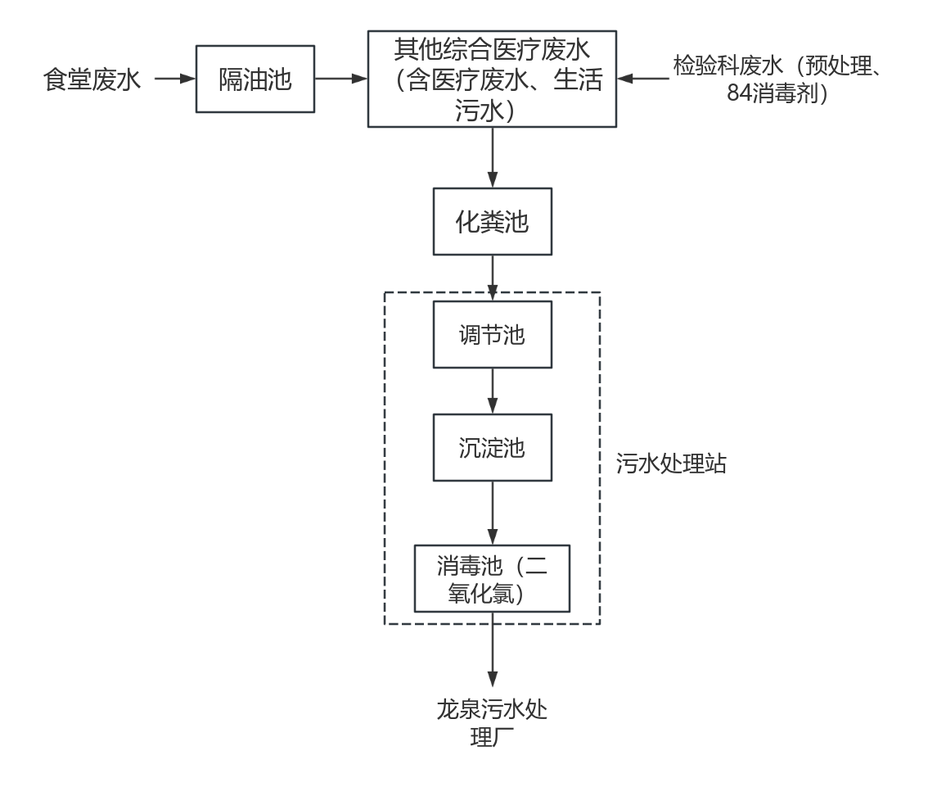  图4-1 废水处理工艺流程图  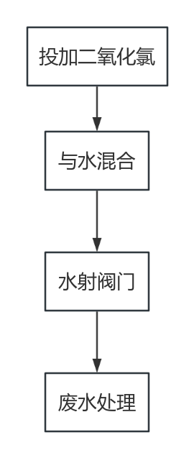  图 4-2 二氧化氯发生器工艺流程图  根据《排污许可证申请与核发技术规范 医疗机构》（HJ1105- 2020）附录A.2医疗机构排污单位污水治理可行技术参照表相关要求，本项目废水类别、排放形式及污染治理设施符合性分析，详见下表。  表4-4 本项目废水处理措施可行性分析一览表  根据上表分析结果可知：本项目营运期废水处理措施属于《排污许可证申请与核发技术规范 医疗机构》（HJ1105-2020）附录A.2医疗机构排污单位污水治理可行技术参照表中可行技术范畴。同时，结合湖南昌旭环保科技有限公司于2024年2月29日对项目废水总排口进行监测的结果可知，本项目外排废水水质能满足《医疗机构水污染物排放标准》（GB18466-2005）表2综合医疗机构和其他医疗机构水污染物排放限值的预处理标准（氨氮、总磷达到《污水排入城镇下水道水质标准》（GB/T31962-2015）表1的B等级标准），能实现达标排放。  因此，本项目所采取的废水处理措施可行。  （3）废水排入株洲龙泉污水处理厂可行性分析  龙泉污水处理厂位于浙赣铁路以北、建宁港及株洲市第十中学以南的龙泉村出口渔塘，总处理能力为20万m³/d，其中：一期为6万m³/d，二期为4万m³/d,三期为10万m³/d。该污水厂的一期污水处理工艺采用A/O工艺，二期污水处理工艺则采用A2/O工艺，三期污水处理工艺采用A2/O+MBR膜处理工艺。其排放水质标准为《城镇污水处理厂污染物排放标准》（GB 18918-2002）一级A标准及《湖南省城镇污水处理厂主要水污染物排放标准》（DB43/T1546-2018）一级标准中最严格的排放限值，尾水排入建宁港，汇入湘江。  龙泉污水处理厂主要服务株洲市芦淞区和荷塘区的部分区域，涵盖建宁港流域的大部分范围。其服务区域大致由新华路—北环大道—荷塘商贸城—芦淞路一湘江围合而成，总服务面积30.5km²，包括芦淞片区、建宁港西片区、建宁港东片区和果园片区四个片区。本项目属于龙泉污水处理厂的纳污范围，管网已接通，本项目营运期废水总排放量为15.352m³/d，仅占株洲市龙泉污水处理厂总处理量（20万m³/d）的0.0790‰，比例很小。因此，株洲市龙泉污水处理厂有能力接纳本项目污水，并且，本项目废水不会对株洲市龙泉污水处理厂形成冲击作用。  综上所述，项目水污染控制和水环境影响减缓措施有效，项目废水进入株洲市龙泉污水处理厂深度处理措施可行。  （4）本项目废水污染物排放信息表  本项目废水排口基本情况详见下表。  表4-5 废水类别、污染物及污染治理设施信息  表4-6 废水间接排放口基本情况表  表4-7 废水污染物排放执行标准表  表4-8 废水污染物排放信息表  （5）监测计划  根据《固定污染源排污许可分类管理名录》（2019年版），本项目排污许可属于登记管理。  本项目为小型综合医院，主要诊治社区老百姓的各科常见病、多发病，不设置手术室、传染科、口腔科，因此不涉及含重金属、放射性污染物的废水。同时，本次评价废水检测计划所选取的监测因子不仅均为本项目营运期综合医疗废水中所含主要污染因子，而且为《医疗机构水污染物排放标准》（GB18466-2005）表2中污染控制项目，因此，监测指标选取合理。  项目废水监测计划见表4-9。  表4-9 项目废水监测计划  3.噪声  （1）噪声源强  项目运营期噪声主要为社会生活噪声、设备运行噪声和交通噪声。社会生活噪声包括职工及病人生活噪声；设备噪声主要为空调运行噪声；交通噪声主要为出入本项目附近的车辆行驶噪声。噪声源强及产噪位置见表4-10。  表4-10 运营期噪声源强一览表  ①设备运行噪声  本项目选择低噪型设备、合理布局、将高噪声设备置于室内并尽可能远离厂界，并且采取适当的隔声降噪措施，对周围环境敏感点及周围环境的影响较小。  ②社会生活噪声  本项目社会生活噪声主要为病人及职工人员产生的噪声，源强在60~70dB（A）之间，声源呈不连续性，昼夜差别大，经加强管理，强化医护人员及病人意识，噪声通过墙体隔声和距离衰减后，对项目周边环境敏感点及周围环境的影响较小。  ③汽车噪声  汽车进出医院时会产生交通噪声，噪声源强为70~80dB(A)，为瞬时性、间断性排放，为减少交通噪声影响，对于进出项目附近的车辆，项目方应加强车辆停放管理，并设置禁鸣标志，避免随意鸣笛；此外，噪声通过距离衰减，建筑物隔声等措施后可有效地降低交通噪声影响，汽车进出噪声采取上述措施后对项目自身和外环境的影响可接受。  ④污水处理站泵等设备运行噪声  本项目设置1座污水处理站，运行过程中会有泵等设备的噪声，70~85dB（A），为瞬时性、间断性排放，经加强管理，定期维修，噪声通过墙体隔声和距离衰减后，对项目周边环境敏感点及周围环境的影响较小。  ⑤汽油发电机  本项目设置备用一台汽油发电机，经与项目方核实，该发电机使用频率约为1~2次/年，每次使用时间大约30分钟，使用频率较低，时间较短，对项目周边环境敏感点及周边环境的影响较小。  （2）噪声环境影响分析  项目噪声设备均采取了相应的措施，并合理布局，根据声环境监测数据可知，厂界周围声环境保护目标的现状昼夜间噪声值均为达标状态，且声环境质量较好。  本项目为医疗机构项目，为需要保持安静的项目，主要对本项目产生的影响的为北侧道路，通过控制加强管理，并设置禁鸣标志，避免随意鸣笛，可减小对本项目的影响。  （3）噪声监测计划  根据《排污许可证申请与核发技术规范 医疗机构》（HJ 1105-2020）及《排污单位自行监测技术指南 总则》（HJ819-2017）中自行监测管理要求，对本项目噪声的日常监测要求见下表：  表4-11噪声监测计划  4.固体废物  项目营运期固体废物主要是生活垃圾、中药渣、一般废包装材料、医疗废物、检验废液和污水处理站污泥。其中：医疗废物主要包括损伤性废物、药物废物、化学性废物、感染性废物。  （1）生活垃圾  本项目生活垃圾主要来自医院职工、患者及陪护人员日常产生的生活垃圾。项目医院职工为49人，生活垃圾产生系数按0.5kg/（人·d）计，产生量为0.0245t/d（8.9425t/a）；医院住院部设置床位20张，患者及陪护人员生活垃圾产生量按1.0kg/（床·d）计，产生量为0.02t /d（7.3t/a）；医院修养所住房部设置床位60张，生活垃圾产生系数按1.0kg/（人·d）计，产生量为0.06t/d（21.9t/a）。则项目营运期生活垃圾产生总量为0.1045t/d（38.143t/a），生活垃圾统一收集后交由环卫部门清运处置。  （2）中药渣  本项目中医科涉及少量中药的煎煮，煎煮过程会产生一定的药渣，产生量约为0.48t/a。《关于印发医疗废物分类目录(2021 年版)的通知》国卫医函〔2021〕238号明确：废弃的中草药与中草药煎制后的残渣不属于医疗废物。为此，本项目产生的中药渣不属于医疗废物，经收集后，由环卫部门统一清运处置。  （3）一般废包装材料  无毒无害药品的包装材料(未经患者体液、血液、排泄物等污染的可回收的一次性玻璃及塑料输液瓶/袋)产生量约为0.64/a，暂存于一般固废暂存间，定期交物资回收公司回收处理。  （4）医疗废物  本项目运营期医疗废物包括感染性医疗废物（主要为携带病原微生物具有引发感染性疾病传播危险的医疗废物，包括棉球、棉签、引流棉条、纱布及其他各种敷料）、损伤性废物（使用后的一次性注射器、一次性针头、刀片等）、药物性废物（过期、淘汰、变质或者被污染的废弃的药品）、化学性废物（化验过的血液、体液、排泄物、未被使用废弃的血液、体液和排泄物）。  感染性医疗废物、损伤性废物、药物性废物参考“第二次全国污染源普查城镇生活源产排污系数手册”第四分册，本项目医院住院部设置床位20张，属于10~100床规模范围；依据排污手册医疗垃圾核算系数为每病床每日产生医疗废物0.42kg床•日，其校核系数为每病床每日产生医疗废物0.2~0.9kg床•日，结合项目所在地区医院验收实际医疗废物排污量，本项目病房医疗废物产生量0.3kg床•日计算，则医疗废物产生量为0.006t/d（2.19/a）；化学性废物主要为检验废液，本项目检验内容较为简单，多采用试剂盒进行检测，根据医院实际运营其产生量约0.05t/a。医疗废物经收集后暂存于医疗废物暂存间，委托有相关资质的单位清运和处置。  （5）污水处理站污泥  污水处理设备产生的污泥量一般每立方米污水产泥量约有0.15kg（含水率98%），本项目污水排放量为15.352m³/d（5603.48m³/a），则污泥产生量为0.00230t/d（0.84t/a）。根据《医疗机构水污染物排放标准》（GB18466-2005）中规定：“污水处理站污泥属于危险废物，应按危险废物进行处理和处置”。  为此，本项目污水处理站污泥清掏前开展检测满足《医疗机构水污染物排放标准》( GB18466-2005)表4医疗机构污泥控制标准中的综合医疗机构和其他医疗机构标准要求后方可委外处置，即委托有资质单位处理。  根据《国家危险废物名录》（2021年版）、《危险废物鉴别标准通则》（GB5085.7-2019）以及《一般固体废物分类与代码》（GB/T 39198-2020），本项目固体废物属性判定见表4-12。  表4-12 项目固体废物属性判定表  危险废物暂存间建设要求：  - 感染性废物、病理性废物、损伤性废物、药物性废物及化学性废物不能混合收集；放入包装物或者容器内的感染性废物、病理性废物、损伤性废物不得取出。  - 医院在每个科室配置专用的废物转运箱，各科室产生的医疗废物由专人打包收集后送至项目医疗固废暂存间。  - 医疗废物应当使用防渗漏、防遗撒的专用运送工具，按照本单位确定的内部医疗废物运送时间、路线，将医疗废物收集、运送至项目危险废物暂存间。运送工具使用后应当在医院内指定的地点及时消毒和清洁。医疗废物转运车应满足《医疗废物转运车技术要求》（GB19217-2003）。  - 应严格按照《医疗废物管理条例》、《医疗卫生机构医疗废物管理办法》、《危险废物贮存污染控制标准》、《医疗废物集中处置技术规范》、《医疗废物转运车技术要求》、《危险废物转移联单管理办法》等相关规定，对医疗废物实行严格管理，每日消毒，控制存放时间不超过48h，对于不同性质的医疗废物严格按照管理规定进行分类收集处理，以不同颜色标识区分放置。  - 医院应设置专人负责院内的转运过程，对操作人员进行严格培训和管理，配备必要的个人防护用品，确定转运的时间、路线、器具，对于进入临时存放间的医疗废物应逐一登记。操作人员与专业公司的工作人员应做好交接工作，配合将医疗废物安全的转移到运输车辆上，并填写转移联单，禁止将危险废物以任何形式转移给无许可证的单位，或转移到非危险废物贮存设施中。  - 危险废物贮存设施的设计、运行与管理、安全防护与监测、危险废物警示标志以及危险废物储存设施的关闭等须遵循《危险废物贮存污染控制标准》的要求和规定。  - 完善医疗废物登记管理，加强相关科室医疗废物的登记管理制度，将医疗废物交接给指定收集医疗废物的工作人员时，必须由责任人进行医疗废物登记并建立台账制度。  - 危险废物暂存间尽量远离医疗区、人员活动区；设置严密的封闭措施，设专职人员管理，防止非工作人员接触医疗废物；门、窗保证完好无损，有防鼠、防蚊蝇、防蟑螂的安全措施，随时关好门窗，防止渗漏和雨水冲刷；严禁存放未密封包装的医疗废物；对于医院废物当日消毒，消毒后装入容器，常温下贮存期不超过48h；每天工作结束后，对运送工具进行清洁、消毒，对暂存点地面、设施进行冲洗、消毒；废物的贮存容器有明显标志，并且具有耐腐蚀、与所贮存的废物发生反应等特性，贮存场所内禁止混放不相容危险废物；设有明显的医疗废物警示标识和“禁止吸烟、饮食”的警示标识。  - 危险废物堆放要防风、防雨、防晒。  综上所述，项目固体废物能得到合理、有效、安全处置，对环境影响较小。  本项目营运期固体废物产生情况及去向详见下表。  表4-13 固体废物产生情况及去向  5.地下水、土壤影响分析  项目运营期废水由医院污水处理站进行处理后，排入株洲市龙泉污水处理厂集中处理，不会产生地面漫流，不会垂直入渗到土壤中。医疗废物暂存间进行防漏防渗设置。  本项目无污染土壤及地下水环境的途径，不会对土壤及地下水环境产生影响。  6.环境风险  （1）危险物质及重大风险源识别  根据《建设项目环境风险评价技术导则》（HJ169-2018），物质危险性识别包括主要原辅材料、燃料、中间产品、副产品、最终产品、生产过程排放的“三废”污染物、火灾和爆炸半生/次生物等。  本项目营运期采用清洁能源电能，备用一台发电机，汽油作为燃料。根据《建设项目环境风险评价技术导则》（HJ169-2018）附录B等国家标准中规定的危险物质分类原则，本次评价对本项目原辅材料、最终产品、生产过程排放的“三废”污染物、火灾和爆炸半生/次生物等进行危险源辨识。  根据下表，本项目涉及的环境风险物质主要为原辅材料中医用酒精、84消毒液、二氧化氯及危险废物。  表4-14 危险化学品理化性质一览表  表4-15 危险物质Q值确定  从上表可以看出，本项目涉及多种危险物质，按各危险物质的总量与其临界量的比值之和计量Q，总Q值为0.2004002<1，且各危险物质储存区均不属于重大危险源。  （2）环境风险潜势划分  根据《建设项目环境风险评价技术导则》（HJ/T 169-2018）中的附录C，当危险物质数量与临界量比值Q＜1时，该项目环境风险潜势为I。因此，直接判定本项目环境风险潜势为I。  （3）评价工作等级  根据《建设项目环境风险评价技术导则》（HJ/T169-2018）规定，风险评价级别划分根据项目涉及的物质及工艺系统危险性和所在地的环境敏感性确定环境风险潜势，再根据等级划分表确定评价工作等级。当风险潜势为I时，可开展简单分析。  导则明确，简单分析是相对于详细评价工作内容而言，在描述危险物质、环境影响途径、环境危害后果、风险防范措施等方面给出定性说明即可。  表4-16 建设项目环境风险简单分析内容表
  产污  环节 | 污染因子 | 产生量 | 处理措施 | 排放量 | 排放方式
  污水处理站 | 氨 | 0.896kg/a | 地埋式密闭加盖、投放除臭剂（去除效率50%） | 0.448kg/a | 无组织排放
  污水处理站 | 硫化氢 | 0.035kg/a | 地埋式密闭加盖、投放除臭剂（去除效率50%） | 0.0175kg/a | 无组织排放
  排放形式 | 监测点位 | 监测指标 | 监测频次
  无组织 | 污水处理站周边 | 氨、硫化氢、臭气浓度、氯气、甲烷 | 1次/年
  污染源 | 废水量（m³/a） | 污染物 | 产生情况 |  | 治理措施 | 排放情况
  污染源 | 废水量（m³/a） | 污染物 | 产生浓度（mg/L） | 产生量（t/a） | 治理措施 | 排放浓度（mg/L） | 排放量（t/a）
  综合医疗废水 | 5603.48 | CODcr | 300 | 1.681 | 化粪池+污水处理站（调节池+沉淀池+消毒池（二氧化氯）） | 250 | 1.401
  综合医疗废水 | 5603.48 | BOD₅ | 150 | 0.841 | 化粪池+污水处理站（调节池+沉淀池+消毒池（二氧化氯）） | 100 | 0.560
  综合医疗废水 | 5603.48 | NH₃-N | 50 | 0.280 | 化粪池+污水处理站（调节池+沉淀池+消毒池（二氧化氯）） | 45 | 0.252
  综合医疗废水 | 5603.48 | SS | 120 | 0.672 | 化粪池+污水处理站（调节池+沉淀池+消毒池（二氧化氯）） | 60 | 0.336
  综合医疗废水 | 5603.48 | 粪大肠菌群 | 3.0×10⁸  个/L | / | 化粪池+污水处理站（调节池+沉淀池+消毒池（二氧化氯）） | ＜5000 | ＜5000
  综合医疗废水 | 5603.48 | 动植物油 | 50 | 0.280 | 化粪池+污水处理站（调节池+沉淀池+消毒池（二氧化氯）） | 20 | 0.112
  综合医疗废水 | 5603.48 | LAS | 30 | 0.168 | 化粪池+污水处理站（调节池+沉淀池+消毒池（二氧化氯）） | 10 | 0.0560
  综合医疗废水 | 5603.48 | TP | 1.99 | 0.011 | 化粪池+污水处理站（调节池+沉淀池+消毒池（二氧化氯）） | 1.19 | 0.007
  废水类型 | 技术规范要求 |  | 本项目 |  | 符合性
  废水类型 | 排放去向 | 可行技术 | 排放  去向 | 治理措施 | 符合性
  医疗废水 | 排入城镇污水处理厂 | 一级处理/一级强化处理+消毒工艺。  一级处理包括：筛滤法；沉淀法；气浮法；预曝气法。  一级强化处理包括：化学混凝处理、机械过滤或不完全生物处理。  消毒工艺：加氯消毒，臭氧法消毒，次氯酸钠法、二氧化氯法消毒、紫外线消毒等。 | 排入龙泉污水处理厂 | 化粪池+调节池+沉淀池+消毒池（二氧化氯）即属于一级处理+消毒工艺。 | 符合
  序号 | 废水类别a | 污染物种类b | 排放去向c | 排放规律d | 污染治理设施 |  |  | 排放口编号f | 排放口设置是否符合要求g | 排放口类型
   |  |  |  |  | 污染治理设施编号 | 污染治理设施名称e | 污染治理设施工艺 | 排放口编号f | 排放口设置是否符合要求g | 排放口类型
  1 | 废水 | pH、BOD₅、COD_{cr}、SS、NH₃-N、粪大肠杆菌、总余氯、动植物油、LAS、总磷 | 龙泉污水处理厂 | 间歇排放流量稳定 | TW001 | 隔油池、化粪池、污水处理设施 | 化粪池+调节池+沉淀池+消毒池（二氧化氯） | DW001 | ☑是  □否 | ☑企业总排  □雨水排放  □清净下水排放  □温排水排放  □车间或车间处理设施排放口
  序号 | 排放口编号和名称 | 排放口坐标 |  | 废水排放量（t/a） | 排放去向 | 排放规律 | 受纳污水处理厂、排放标准
  1 | DW001废水总排口 | E113°08'50.487" | N27°49'50.326" | 5603.48 | 龙泉污水处理厂 | 间接排放 | 《城镇污水处理厂污染物排放标准》（GB18918-2002）一级 A 标准及《湖南省城镇污水处理厂主要水污染物排放标准》（DB43/T 1546-2018）一级标准
  序号 | 排放口编号 | 污染物种类 | 国家或地方污染物排放标准及其他按规定商定的排放协议a
  序号 | 排放口编号 | 污染物种类 | 名称 | 浓度限值/(mg/L)
  1 | DW001 | CODcr | 《医疗机构水污染物排放标准》（GB18466-2005）表2中综合医疗机构和其他医疗机构水污染物排放限值中预处理标准（氨氮、总磷达到《污水排入城  镇下水道水质标准》  （GB/T31962-2015）表1的B等级标准） | 250
  1 | DW001 | BOD₅ |  | 100
  1 | DW001 | SS |  | 60
  1 | DW001 | NH₃-N |  | 45
  1 | DW001 | 粪大肠菌群 |  | 5000
  1 | DW001 | 总余氯 |  | 2-8
  1 | DW001 | 动植物油 |  | 20
  1 | DW001 | LAS |  | 10
  1 | DW001 | 总磷 |  | 0.5
  a指对应排放口需执行的国家或地方污染物排放标准以及其他按规定商定建设项目水污染物排放控制要求的协议，据此确定的排放浓度限值。
  序号 | 排放口编号 | 污染物种类 | 排放浓度/（mg/L） | 年排放量/（t/a）
  1 | DW001 | COD | 250 | 1.401
  2 | DW001 | NH₃-N | 45 | 0.252
  3 | DW001 | 总磷 | 1.19 | 0.007
  废水总排口合计 |  | COD |  | 1.401
   |  | NH₃-N |  | 0.252
   |  | 总磷 |  | 0.007
  监测点位 | 监测指标 | 监测频次
  DW001 | pH、COD_{Cr}、SS、BOD₅、NH₃-N、粪大肠菌群数、总余氯、动植物油、LAS、总磷 | 1次/年
  序号 | 噪声类型 | 噪声源 | 产生位置 | 噪声源强dB（A）
  1 | 社会生活噪声 | 人群活动 | 大楼内 | 60~70
  2 | 设施设备运行噪声 | 空调挂机噪声 | 大楼内 | 70~75
  3 | 交通噪声 | 出入车辆 | 项目周边道路 | 70~80
  4 | 污水处理站泵等设备运行噪声 | 污水处理站 | 污水处理站 | 70~85
  5 | 汽油发电机 | 运行时产生 | 院区内 | 75-80
  监测类别 | 监测点位 | 监测因子 | 监测频次 | 执行标准
  噪声 | 厂界四周外1m处 | Leq[dB(A)] | 1次/季度 | 《工业企业厂界环境噪声排放标准》（GB12348-2008）的2类标准
  序号 | 固废名称 |  | 是否属于危废 | 危废  类别 | 废物代码 | 主要成分 | 危险特性
  1 | 医疗废物 | 感染性废物 | 是 | HW01 | 841-001-01 | 被病人血液、体液污染的物品；病原体培养基、标本、菌种；废弃的血液、血清；使用后的一次性医疗用品与器械 | 感染性
  1 | 医疗废物 | 损伤性废物 | 是 | HW01 | 841-002-01 | 废弃的医用针头、解剖刀、玻璃试管等医用锐器 | 感染性
  1 | 医疗废物 | 药物性废物 | 是 | HW01 | 841-005-01 | 过期、淘汰、变质或者被污染的废弃的药品 | 毒性
  1 | 医疗废物 | 化学性废物 | 是 | HW01 | 841-004-01 | 废弃化学剂、化验过的血液、体液、排泄物、未被使用废弃的血液、体液和排泄物 | 毒性、腐蚀性、易燃性、反应性、感染性
  2 | 污水处理站污泥 |  | 是 | HW49 | 772-006-49 | 污泥 | 易燃性、感染性
  3 | 一般废包装材料废包装物 |  | 否 | / | / | 中西药包装等 | /
  4 | 生活垃圾 |  | 否 | / | / | 纸张、包装袋等 | /
  5 | 中药渣 |  | 否 | / | / | 中药渣 | /
  序号 | 污染物名称 |  | 属性 | 产生量 | 处置措施
  1 | 生活垃圾 |  | 生活垃圾 | 38.143t/a | 分类收集后由环卫部门处理
  2 | 中药渣 |  | 一般固废 | 0.48t/a | 分类收集后由环卫部门处理
  3 | 一般废包装材料 |  | 一般固废 | 0.64t/a | 暂存于一般固废暂存间，定期交物资回收公司回收处理。
  4 | 医疗废物 | 感染性医疗废物、损伤性废物、药物性废物 | 危险废物 | 2.19t/a | 医疗废物经收集后暂存于医疗废物暂存间，委托有相关资质的单位清运和处置。
  4 | 医疗废物 | 化学性废物 | 危险废物 | 0.05 | 医疗废物经收集后暂存于医疗废物暂存间，委托有相关资质的单位清运和处置。
  5 | 污水处理站污泥 |  | 危险废物 | 0.84t/a | 废水处理站污泥经收集后，委托有资质单位处置。
  名称 | 理化性质 | 是否是环境风险物质
  医用酒精 | 即为75%乙醇。乙醇（ethanol），俗称酒精，在常温常压下是一种易燃、易挥发的无色透明液体，低毒性，纯液体不可直接饮用；具有特殊香味，并略带刺激；微甘，并伴有刺激的辛辣滋味；易燃，其蒸气能与空气形成爆炸性混合物。 | 是
  84消毒液 | 主要成分为次氯酸钠，CAS NO为7681-52-9，分子式NaClO，分子量74.44，危险货物编号为83501（第8.3类其它腐蚀品），沸点102℃，比重（水=1）1.10，熔点为-6℃，溶于水，微黄色溶液，有似氯气的气味。侵入途径为吸入、皮肤、经口；急性毒性为LD10：8500mg/kg（小鼠经口）。经常用手接触本品的工人，手掌大量出汗，指甲变薄，毛发脱落。本品不燃，具腐蚀性，可致人体灼伤，具致敏性；放出的游离氯有可能引起中毒。对环境有危害，对水体可造成污染。 | 是
  二氧化氯 | 二氧化氯，是一种无机化合物，化学式为ClO₂。二氧化氯具有漂白性，消毒能力较强。可溶性：极易溶于水而不与水反应，几乎不发生水解（水溶液中的亚氯酸和氯酸只占溶质的2%）；在水中的溶解度是氯的5～8倍。溶于碱溶液而生成亚氯酸盐和氯酸盐。沸点11℃。相对蒸气密度2.3g/L。急性毒性：94mg/kg（大鼠口服）；LCLo：260 ppm（大鼠，2小时）。 | 是
  汽油 | 汽油是一种从石油中通过分馏和裂解过程得到的透明液体，具有易挥发和可燃的特性。它主要用作燃料，其外观通常为无色或淡黄色，并且具有特殊的臭味。遇高温、明火极易燃烧爆炸。属低毒类；急性毒性：LD50 67000mg/kg（小鼠经口）；LC50103000mg/m³，2小时（小鼠吸入） | 是
  危险废物 | 属于《国家危险废物名录（2021年版）》中名录范围内。 | 是
  危险物质名称 | 最大储存q_{n} | 临界量Q_{n} | 该种危险物质Q值q_{n}/ Q_{n}
  医用酒精 | 0.01t | 50t | 0.0002
  84消毒液 | 0.01t | 50t | 0.0002
  二氧化氯 | 0.1t | 0.5t | 0.2
  汽油 | 0.0005t | 2500t | 0.0000002
  医疗废物 | / | / | /
  项目Q值∑ |  |  | Q=0.2004002<1
  注：汽油参照《建设项目环境风险评价技术导则》（HJ169—2018））附录B.1油类物质（矿物油类、如汽油、柴油、石油等、生物柴油等）的临界量2500t；医用酒精、84消毒液参照《建设项目环境风险评价技术导则》（HJ169—2018））附录B.2其他危险物质推荐值健康危险急性毒性物质（类别2、类别3）的临界量50t；二氧化氯参照《建设项目环境风险评价技术导则》（HJ169—2018））附录B.1二氧化氯的临界量0.5t
  建设项目名称 | 株洲市芦淞区建宁街道社区卫生服务中心建设项目
  建设地点 | 湖南省株洲市芦淞区港口街52号
  地理坐标 | 东经113度8分51.412秒，北纬27度49分50.985秒。
  主要危险物质及分布 | 项目主要危险物质为酒精、84消毒液、二氧化氯、汽油、医疗废物、污泥、检验废液等危险废物；分别贮存于院区现有危废暂存间、药品库房、库房及污水处理站加药间。
  环境影响途径及危害后果 | （1）药品包装容器破裂而发生泄漏，泄漏后，若流入外环境，造成水体环境污染；遇明火、高热源燃烧发生火灾爆炸事故，产生次生污染物，进入外界环境，造成大气污染。  （2）包装容器破裂而发生泄漏，泄漏后，若流入外环境，造成水体环境污染。  （3）医废及项目产生的其他危废贮存和转移过程若管理不当，可能进入外环境，在雨水淋滤作用下，淋滤液下渗也可能引起土壤污染。
  风险防范措施要求 | ①对液态风险物质暂存区进行防渗处理，设置托盘；  ②在厂房及项目进入口的明显位置张贴禁用明火的告示，车间内配置移动式泡沫灭火器。  ③对医疗废水暂存间进行防渗处理，并在医疗废物暂存间内设置托盘，防止泄漏/散落。
  填表说明：根据《建设项目环境风险评价技术导则》（HJ169-2018），本项目Q＜1，不构成重大危险源，环境风险潜势为I，可展开简单分析。根据《建设项目环境风险评价技术导则》（HJ169-2018）附录A，对本项目进行环境风险分析，针对可能发生的风险采取了相应的防范措施及应急要求，在采取相应的防范措施及应急要求后，环境风险可以控制在可接受风险水平之内。

- 环境保护措施监督检查清单
内容  要素 | 排放口（编号、名称）/污染源 | 污染物项目 | 环境保护措施 | 执行标准
大气环境 | 医疗废物  暂存间异味 | 臭气浓度 | 封闭房间，加强清洁及消毒 | /
大气环境 | 医疗废气 | 异味 | 加强开窗通风 | /
大气环境 | 污水处理站废气 | 氨、硫化氢、臭气浓度 | 采用一体化污水处理设施，污水处理设施采取地埋式封闭设置，同时投放除臭剂、加强污水处理站周边绿化等措施 | 《医疗机构水污染物排放标准》（GB18466-2005）表3中污水处理站周边大气污染物最高允许浓度限值要求
大气环境 | 煎药废气 | 异味 | 加强通风 | /
大气环境 | 备用发电机尾气 | SO₂、CO等 | 年使用频率较低，时间较短，无组织排放 | /
大气环境 | 食堂油烟 | 油烟 | 食堂油烟废气采用高效静电油烟净化器处理,经处理后高于屋顶排放。 | 《饮食业油烟排放标准》（GB18483-2001）中油烟排放浓度（≤2.0mg/m³）的要求
地表水环境 | 综合医疗废水 | pH、BOD₅、CODcr、SS、NH3-N、粪大肠杆菌、总余氯、动植物油、LAS、总磷 | 食堂废水经隔油池处理后与其他综合医疗废水（含医疗废水、生活污水）一并排入化粪池，再经自建污水处理站（调节池+沉淀池+消毒池（二氧化氯））处理后由市政污水管网接入龙泉污水处理厂深度处理，尾水排入建宁港，汇入湘江。 | 《医疗机构水污染物排放标准》（GB18466-2005）表2综合医疗机构和其他医疗机构水污染物排放限值的预处理标准（氨氮、总磷达到《污水排入城镇下水道水质标准》（GB/T31962-2015）表1的B等级标准）
声环境 | 设备  噪声 | 等效连续A声级 | 基础减振、墙体隔声 | 《工业企业厂界环境噪声排放标准》（GB12348-2008）2类标准
固体废物 | 生活垃圾 |  | 垃圾桶 | 定点收集，由环卫部门统一处理
固体废物 | 中药渣 |  | 药渣收集桶 | 定点收集，由环卫部门统一处理
固体废物 | 医疗废物 |  | 医疗废物暂存间 | 暂存于医疗废物暂存间，定期交由有资质单位处置
固体废物 | 一般废包装材料 |  | 一般固废暂存间 | 暂存于一般固废暂存间，定期交物资回收公司回收处理。
固体废物 | 污水处理站污泥 |  | / | 委托有资质单位处理
环境风险防范措施 | 医院应制定环境风险管理制度，包括制定废水处理设施管理、院区等环保管理制度，明确规定了废水处理作业要求、环保管理要求等内容；对环境风险源、废水处理区域有定期巡查制度。有利于及时发现环境风险隐患及事故，迅速进行报告并采取措施；落实了责任制，并张贴上墙；医院设置有兼职人员负责环保事宜，加强人员现场管理。
其他环境  管理要求 | 按照《固定污染源排污许可分类管理名录（2019年版）》，建设单位应当在启动本项目生产设施或者发生实际排污之前申请取得固定污染源排污登记回执；  按照《建设项目竣工环境保护验收暂行办法》（国环规环评[2017]4号）和《建设项目竣工环境保护验收技术指南污染影响类》（生态环境部公告2018年第9号）相关文件要求，建设单位应在本项目建设竣工之后编制或者委托有能力的技术机构编制验收监测报告。

六、结论
株洲市芦淞区建宁街道社区卫生服务中心建设项目符合国家产业政策；项目选址符合相关规划要求，通过采取有效的环保措施可实现达标排放，对周边环境的影响也能控制在可接受程度。因此，建设单位在严格执行环保“三同时”制度，严格落实本报告提出的各项环保措施后，项目建设对环境的影响是可接受的。因此，从环保的角度分析，本项目的建设是可行的。

附表

建设项目污染物排放量汇总表
项目  分类 | 污染物名称 | 现有工程排放量① | 现有工程许可排放量② | 在建工程排放量③ | 本项目排放量  ④ | 以新带老削减量⑤ | 本项目建成后全厂排放量⑥ | 变化量⑦
废气 | NH₃ | / | / | / | 0.448kg/a | / | 0.448kg/a | +0.448kg/a
废气 | H₂S | / | / | / | 0.0175kg/a | / | 0.0175kg/a | +0.0175kg/a
废水 | COD | / | / | / | 1.445t/a | / | 1.445t/a | +1.445t/a
废水 | BOD₅ | / | / | / | 0.578t/a | / | 0.578t/a | +0.578t/a
废水 | SS | / | / | / | 0.347t/a | / | 0.347t/a | +0.347t/a
废水 | NH₃-N | / | / | / | 0.260t/a | / | 0.260t/a | +0.260t/a
废水 | 动植物油 | / | / | / | 0.116t/a | / | 0.116t/a | +0.116t/a
废水 | LAS | / | / | / | 0.0578t/a | / | 0.0578t/a | +0.0578t/a
废水 | 总磷 | / | / | / | 0.007t/a |  | 0.007t/a | 0.007t/a
固体废物 | 污水处理站污泥 | / | / | / | 0.865t/a | / | 0.865t/a | +0.865t/a
固体废物 | 医疗废物 | / | / | / | 2.19t/a | / | 2.19t/a | +2.19t/a
固体废物 | 检验废液 | / | / | / | 0.05t/a | / | 0.05t/a | +0.05t/a
固体废物 | 生活垃圾 | / | / | / | 38.143t/a | / | 38.143t/a | +38.143t/a
固体废物 | 一般废包装材料 | / | / | / | 0.64t/a | / | 0.64t/a | +0.64t/a
固体废物 | 中药渣 | / | / | / | 0.48t/a | / | 0.48t/a | +0.48t/a
注：⑥=①+③+④-⑤；⑦=⑥-①

